ทีมงาน
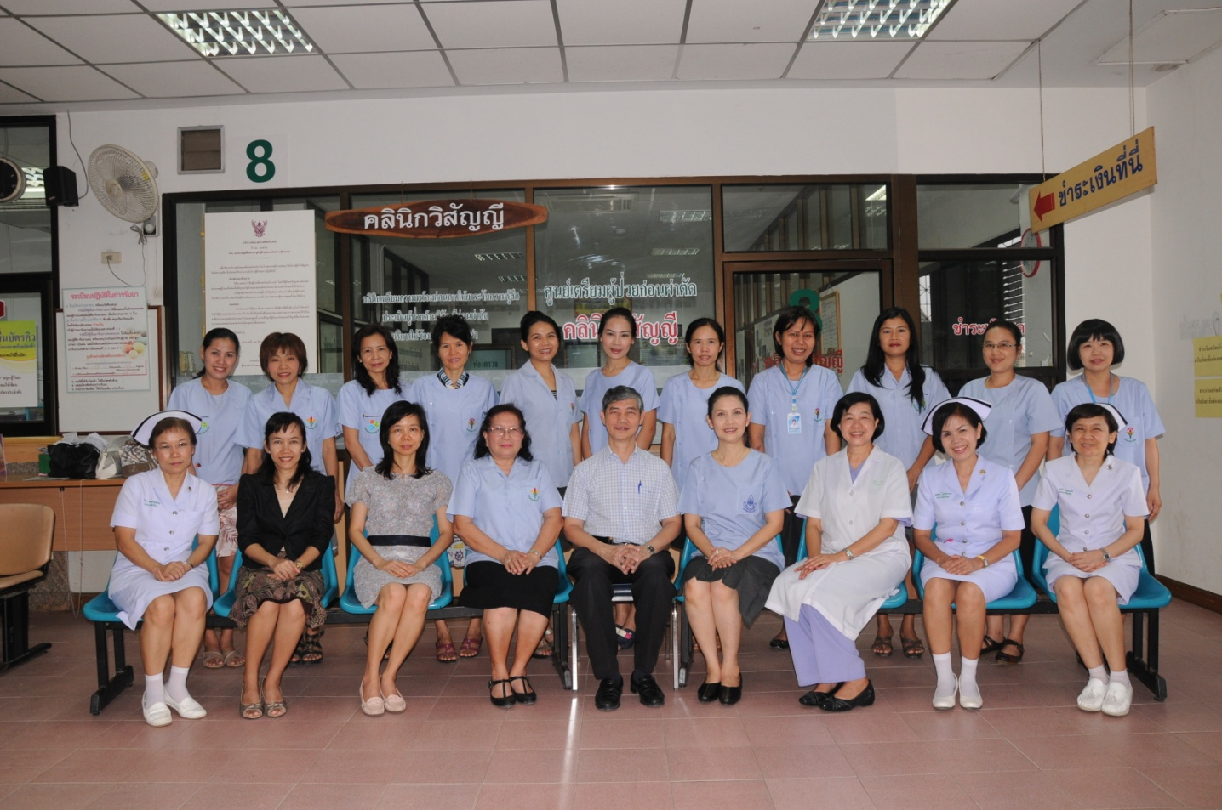

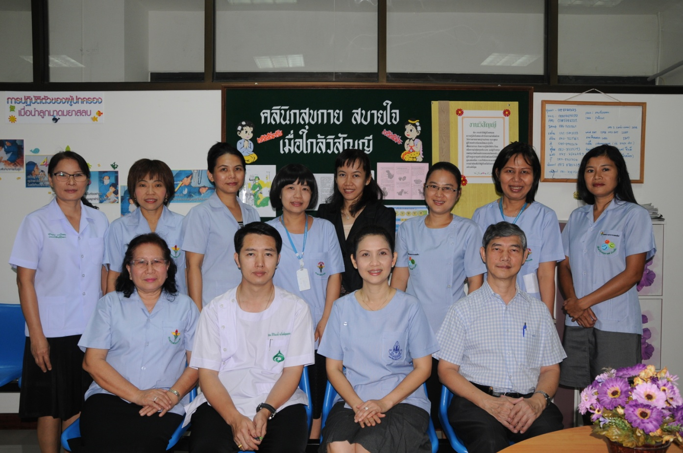
ประมวลภาพกิจกรรมวิธีเยี่ยมประเมินผู้ป่วยที่หอผู้ป่วยก่อนวันผ่าตัด 1วัน (แบบเดิม)

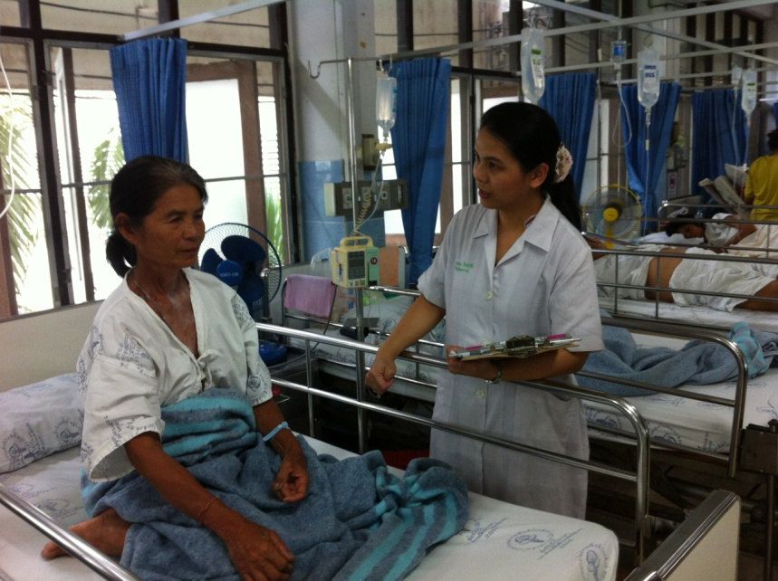

เยี่ยมประเมินหน้าห้องผ่าตัดห้องผ่าตัดวิธีนี้ก็พบว่ามีปัญหา เยี่ยมประเมินได้เฉพาะผู้ป่วยรายแรก แต่รายถัดไปไม่สามารถเยี่ยมประเมินได้ พบปัญหาแบบเดิมๆ

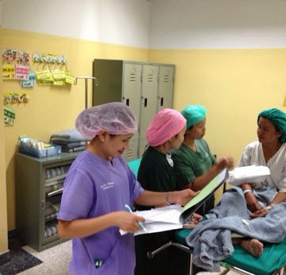

ประมวลภาพกิจกรรมคลินิกวิสัญญีสถานที่เก่า (ระบบบริการแบบใหม่)

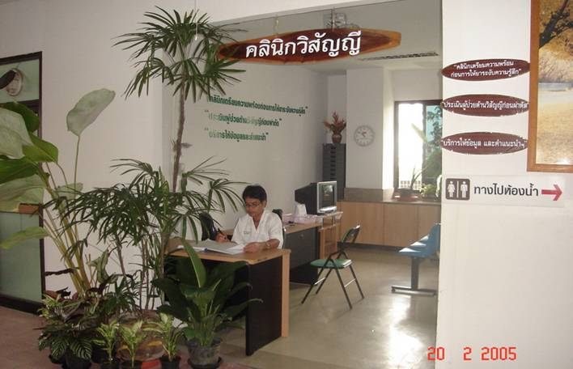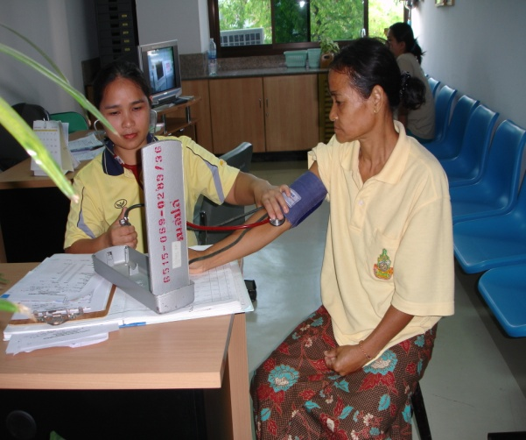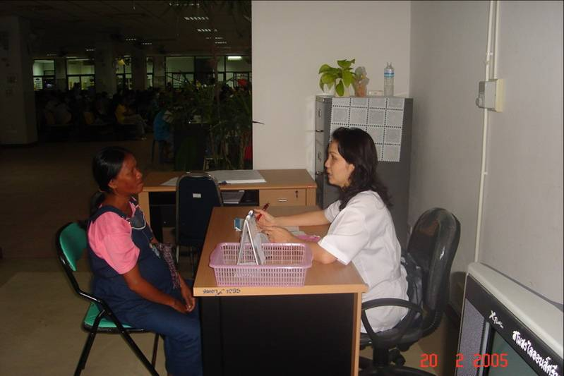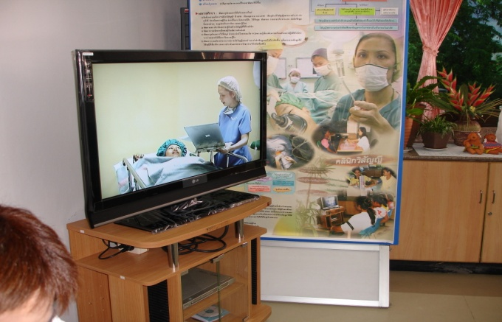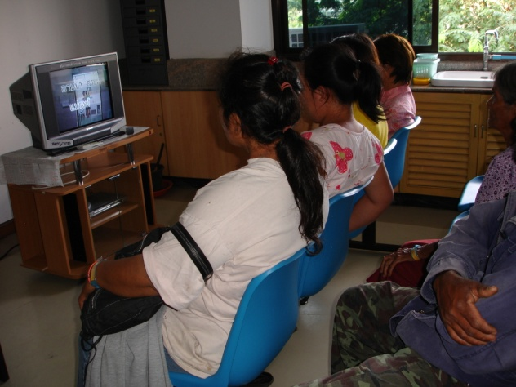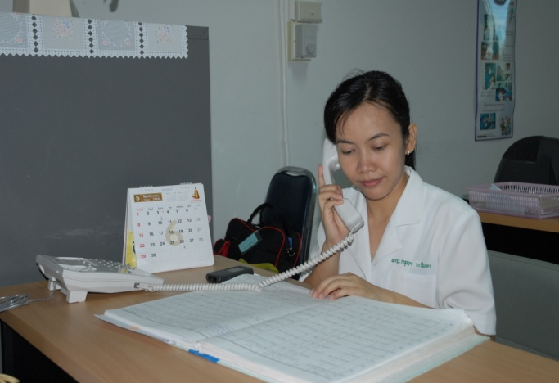
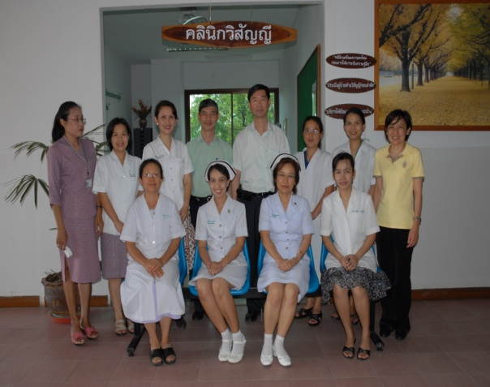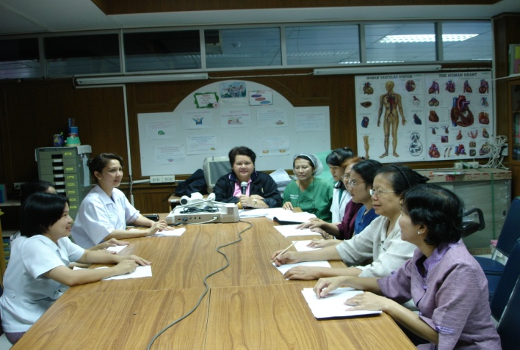

ภาพคลินิกวิสัญญีแห่งใหม่
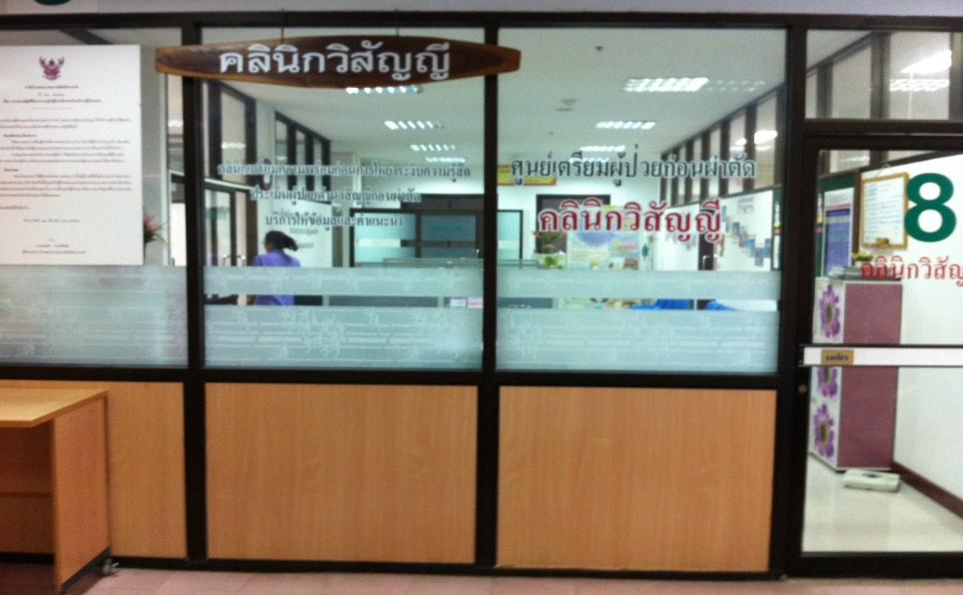
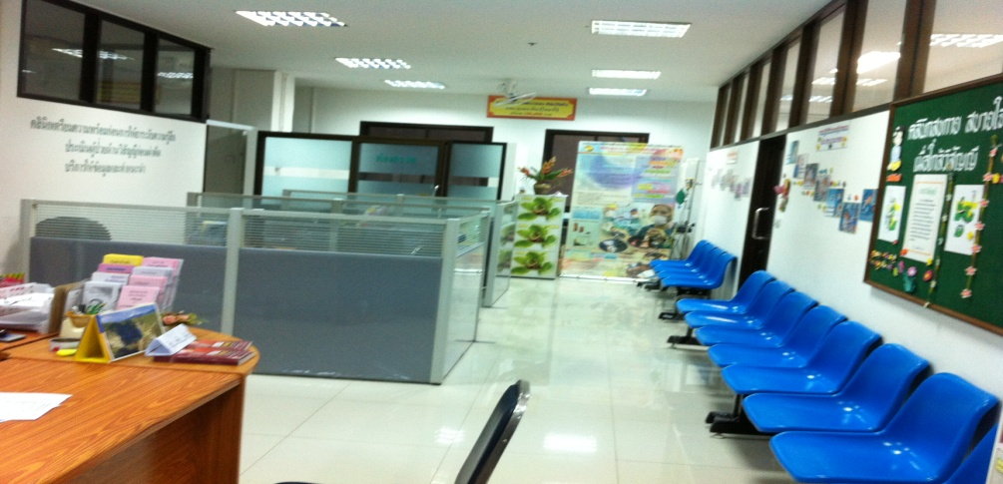
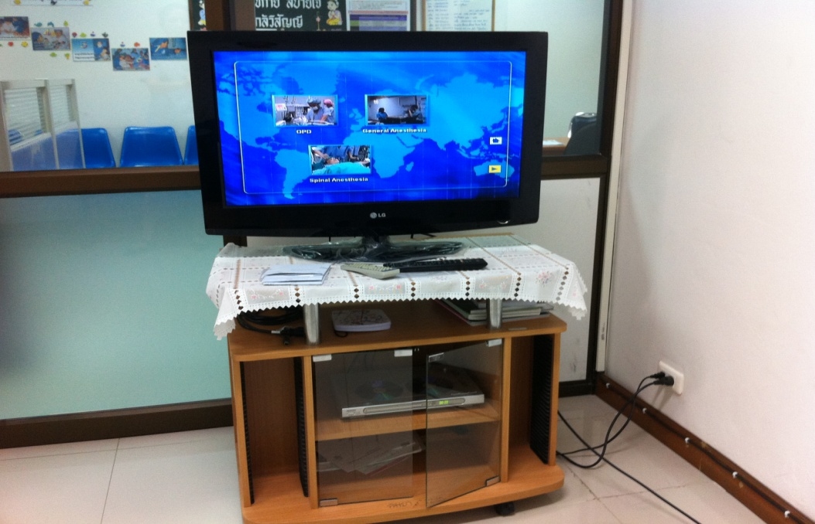

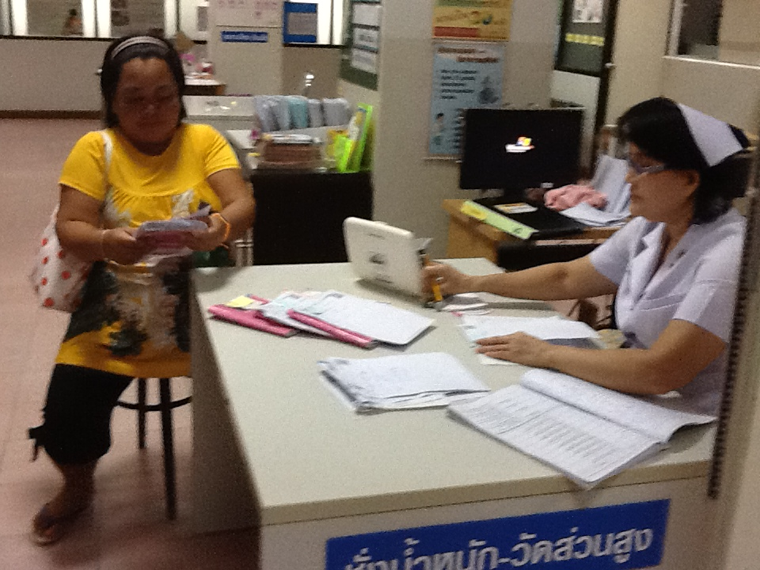
ขั้นตอนรับบริการ พยาบาลห้องตรวจผู้ป่วยนอกส่งผู้ป่วยที่ได้นัดหมายวันผ่าตัดกับศัลยแพทย์แล้วมาที่คลินิกวิสัญญีสรพสิทธิ์
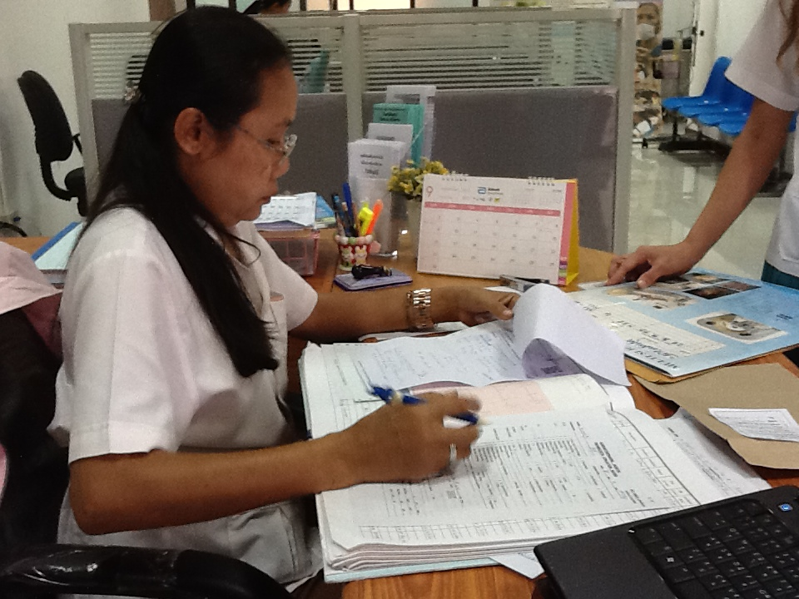
gเจ้าหน้าที่คลินิกวิสัญญีสรรพสิทธิ์รับลงทะเบียนผู้ป่วย
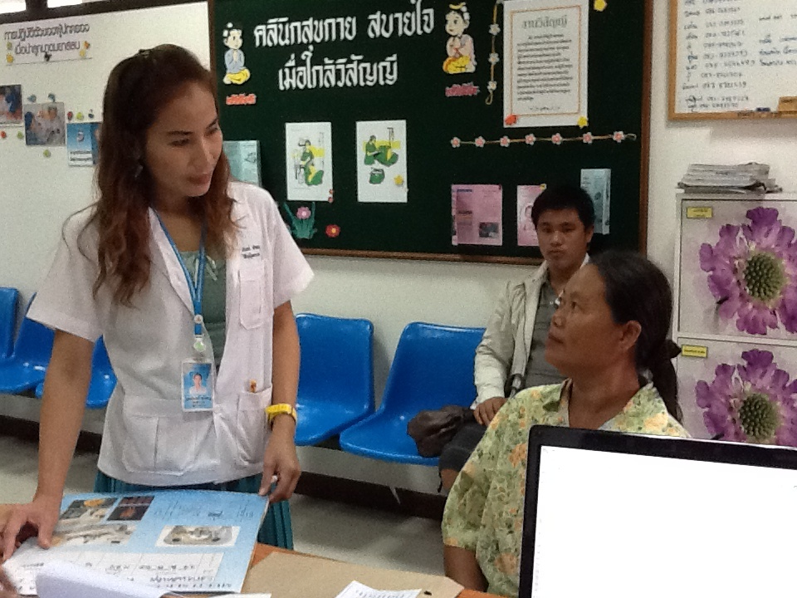
วิสัญญีพยาบาลซักถามประวัติผู้ป่วยเบื้องต้น
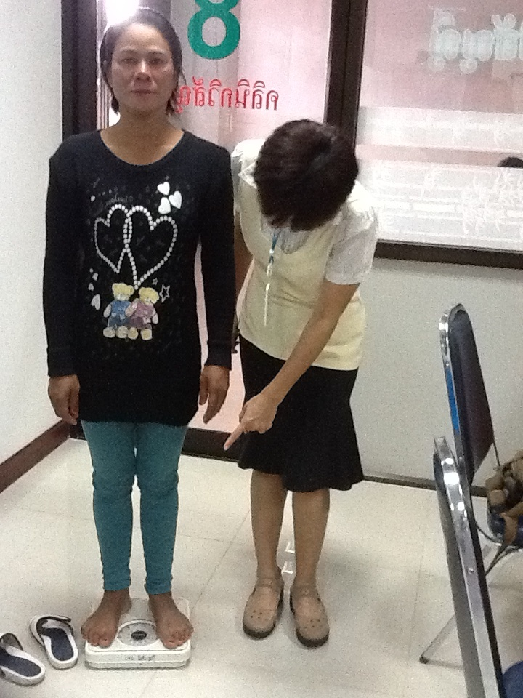น
==ชั่งน้ำหนัก
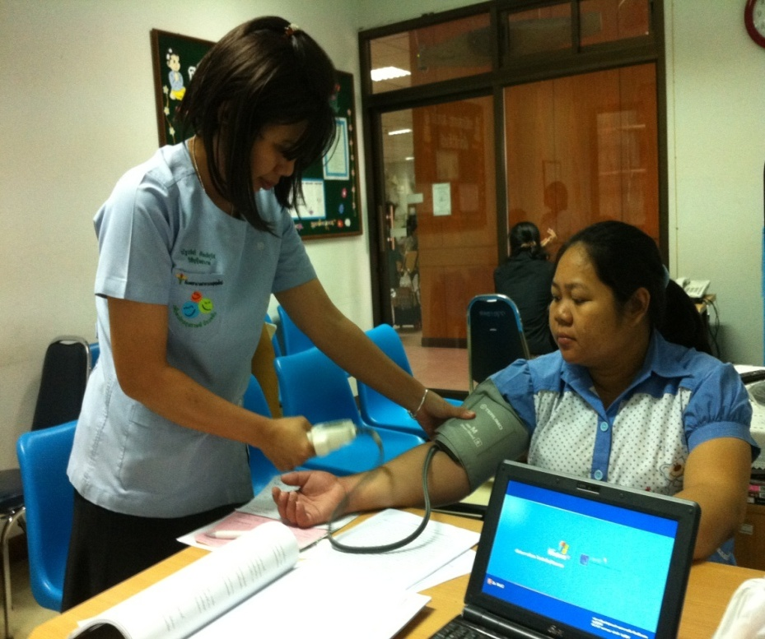 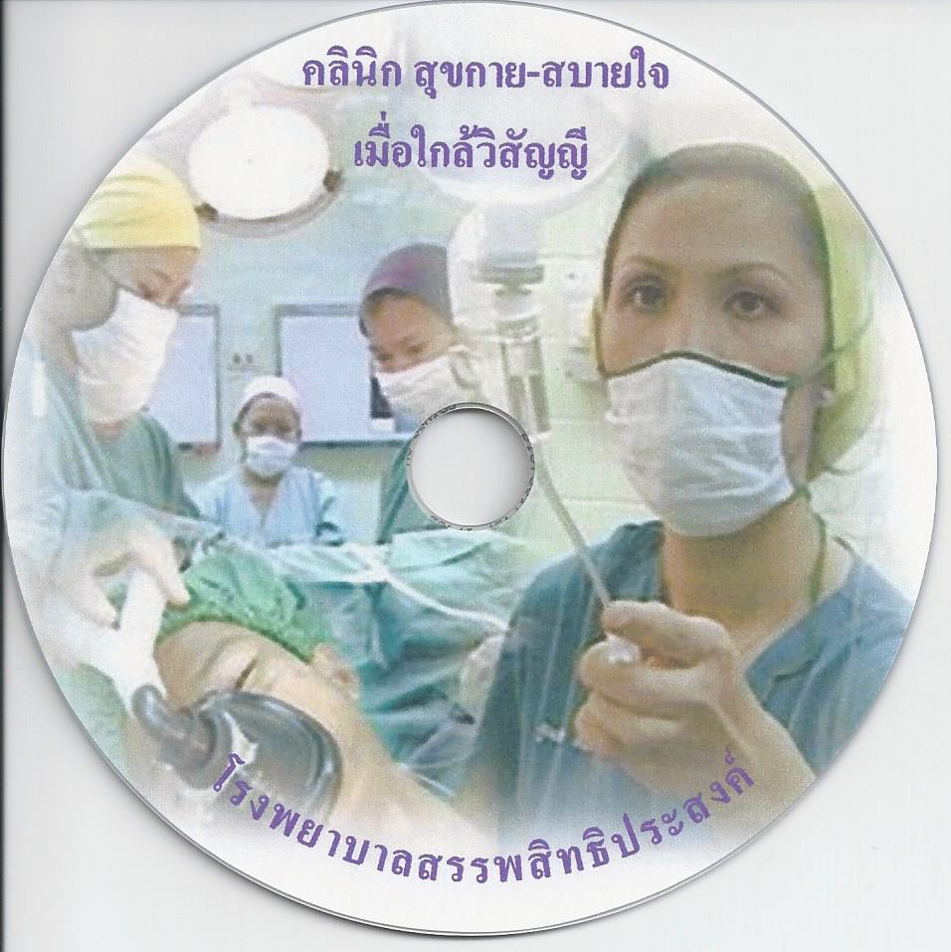
วัดความดันโลหิตช้ำในรายที่มีประวัติความดันโลหิตสูง
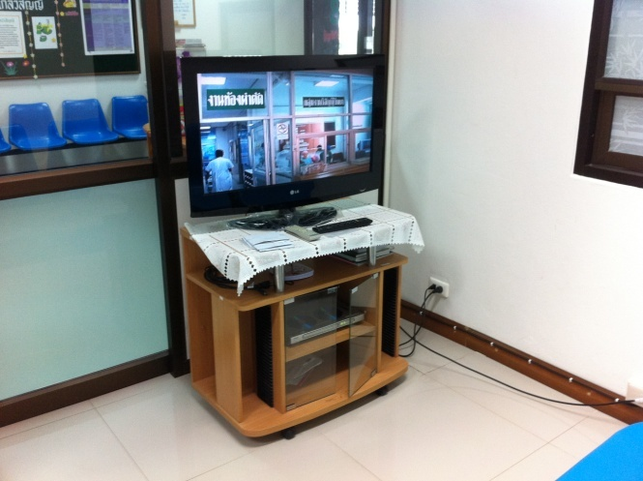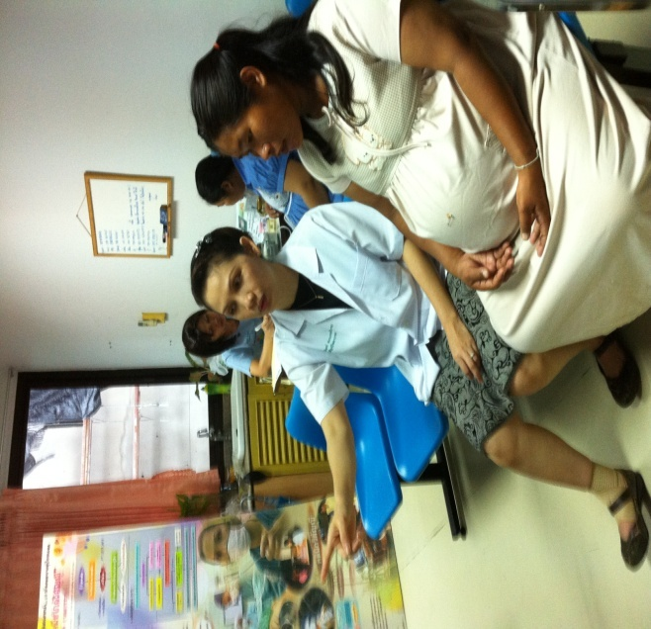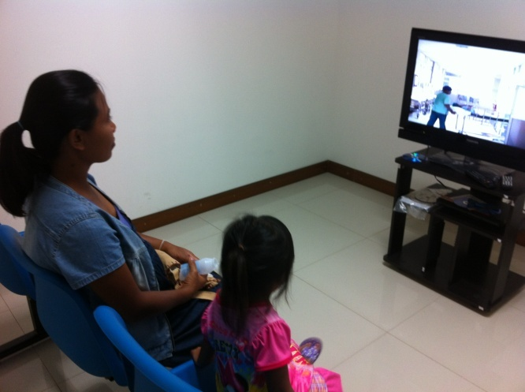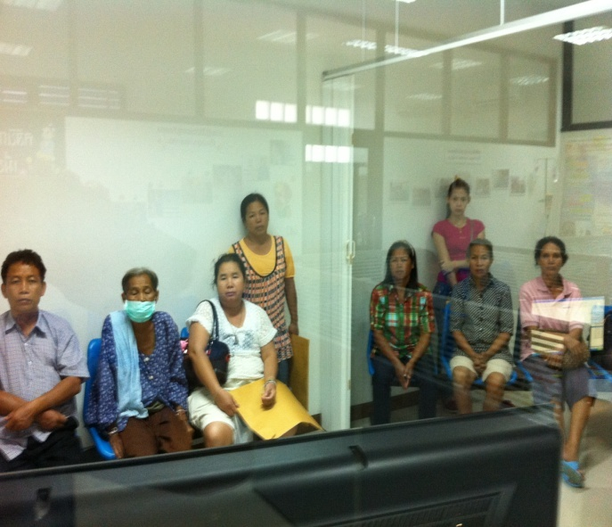
ผู้ป่วยชมวีดีทัศน์การเตรียมความพร้อมก่อนให้ยาระงับความรู้สึก การปฏิบัติตัว ก่อน ระหว่างและหลังให้ยาระงับความรู้สึกในการผ่าตัด

ระหว่างผู้ป่วยชมวีดีทัศน์ วิสัญญีพยาบาลตรวจสอบประวัติและผลการตรวจเลือด X-ray ปอด และ EKG
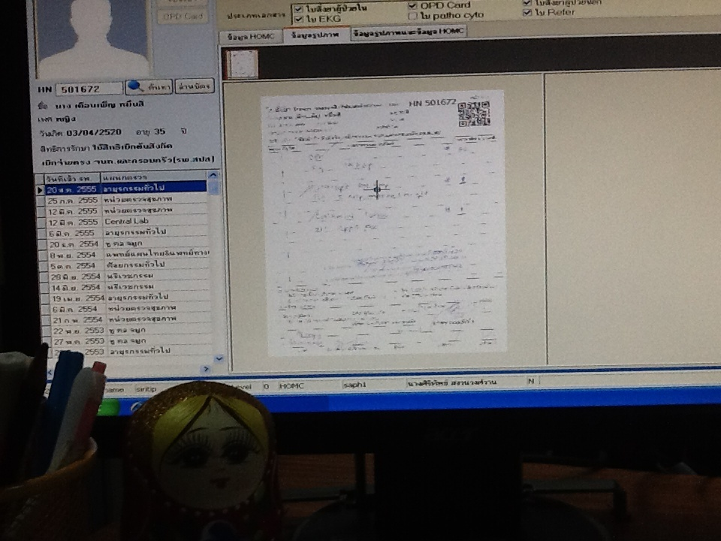
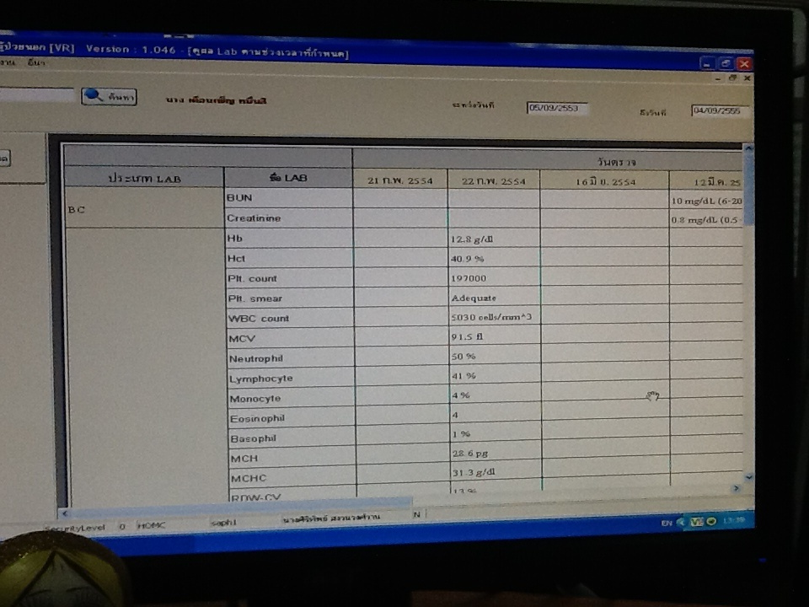

ผู้ป่วยพบวิสัญญีพยาบาลหลังชมวีดีทัศน์แล้ว
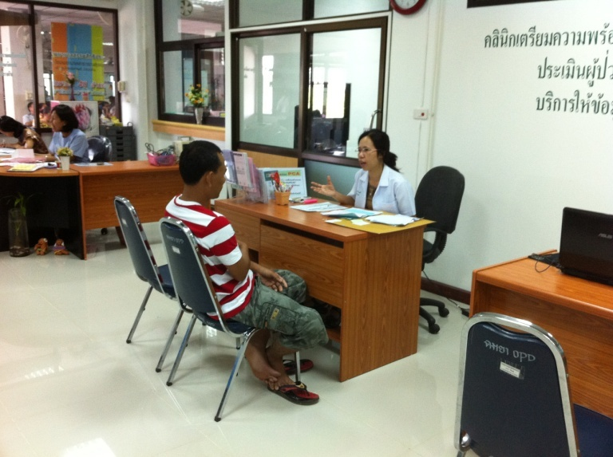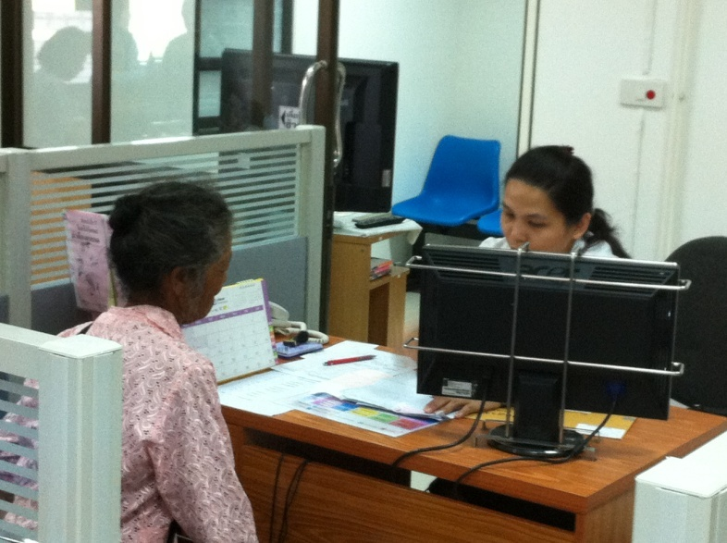
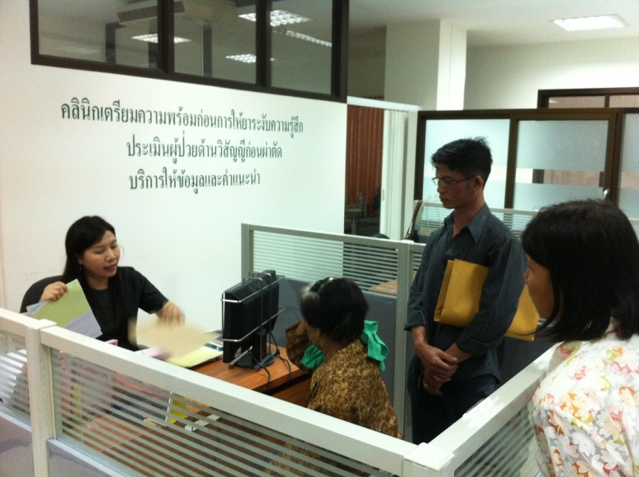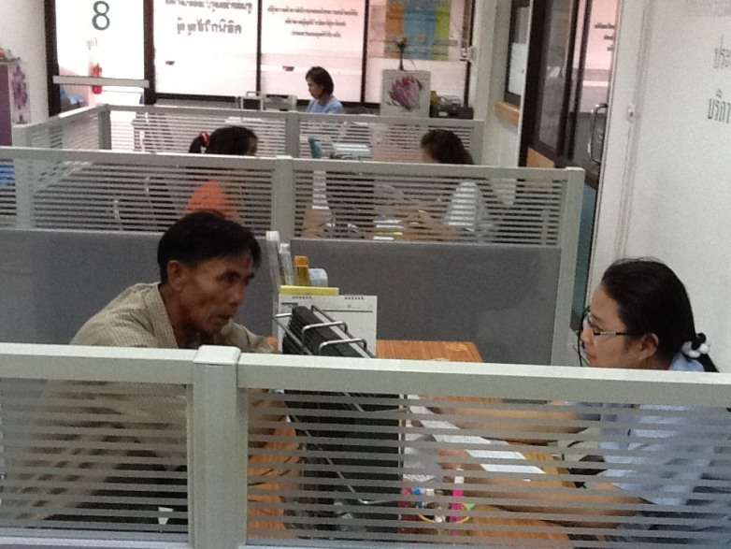
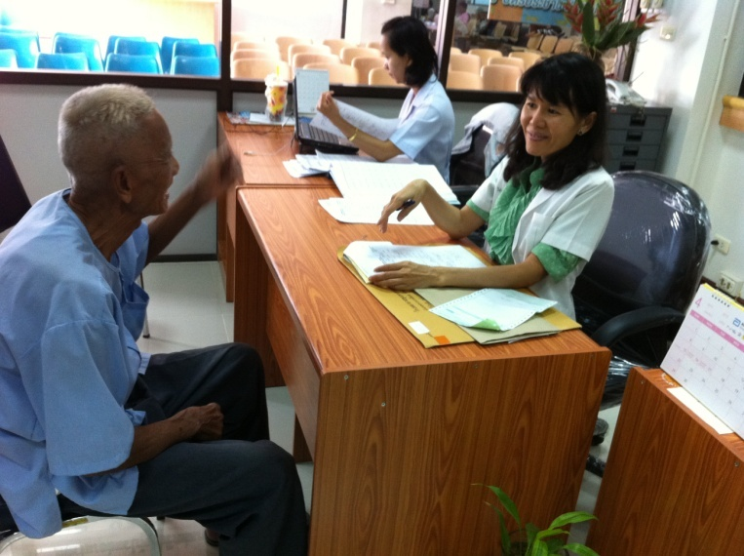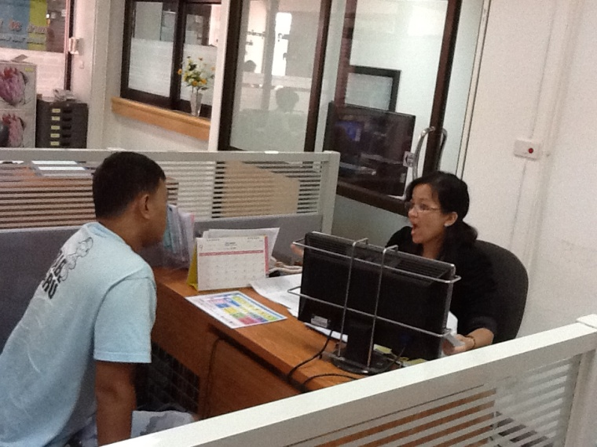

วิสัญญีพยาบาลประเมินระบบทางเดินหายใจ
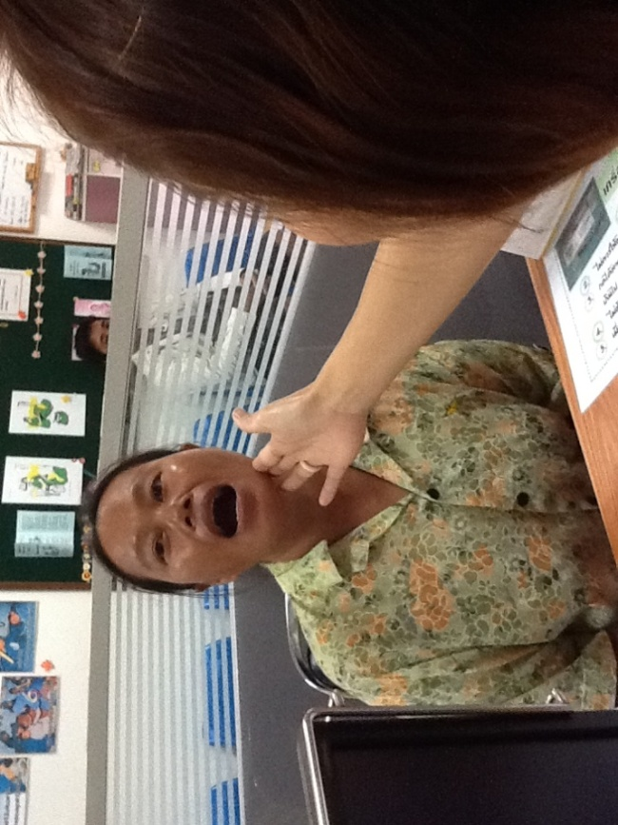
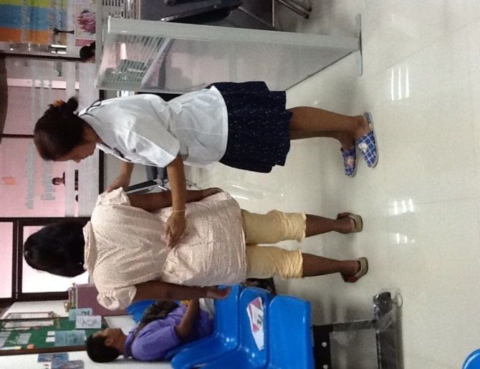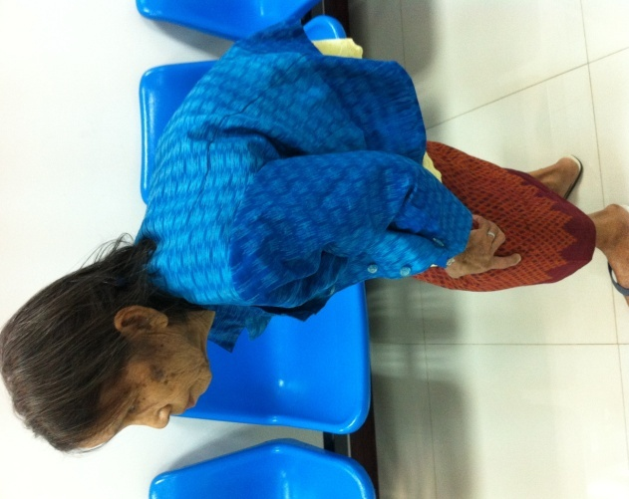
ตรวจสอบความผิดปกติของกระดูกสันหลัง
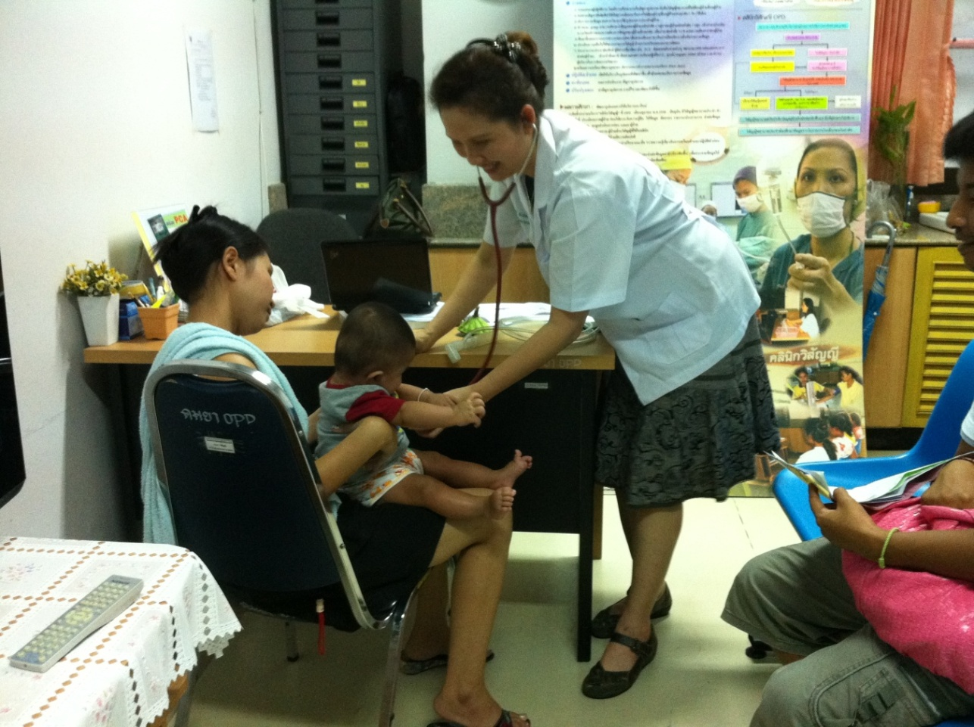
หากพบปัญหาของผู้ป่วย ต้องโทรปรึกษาวิสัญญีแพทย์ในห้องผ่าตัด

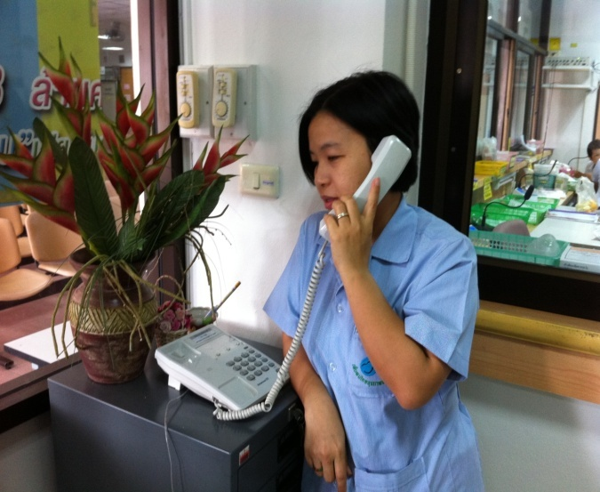

อาจต้องตรวจวิเคราะห์เลือดเพิ่ม
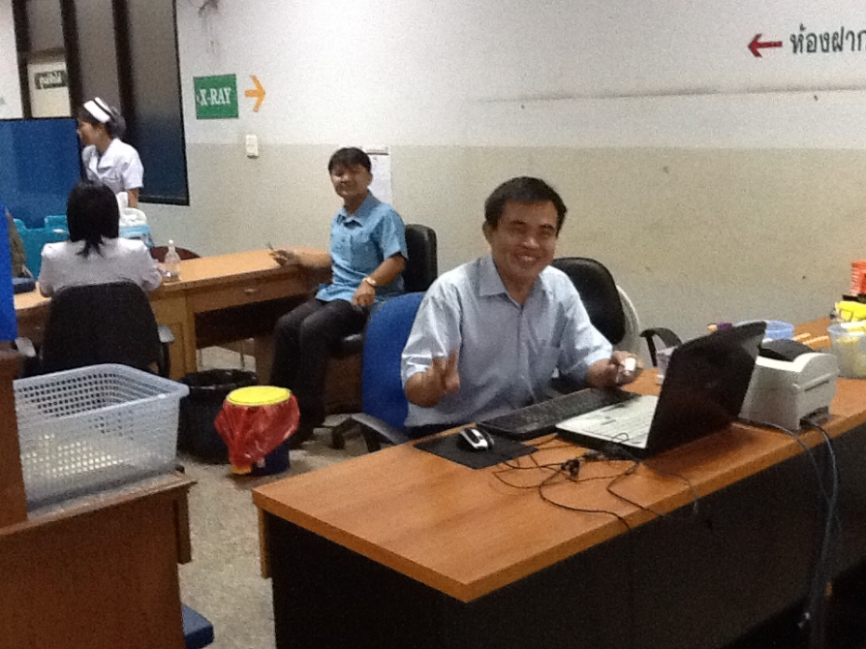
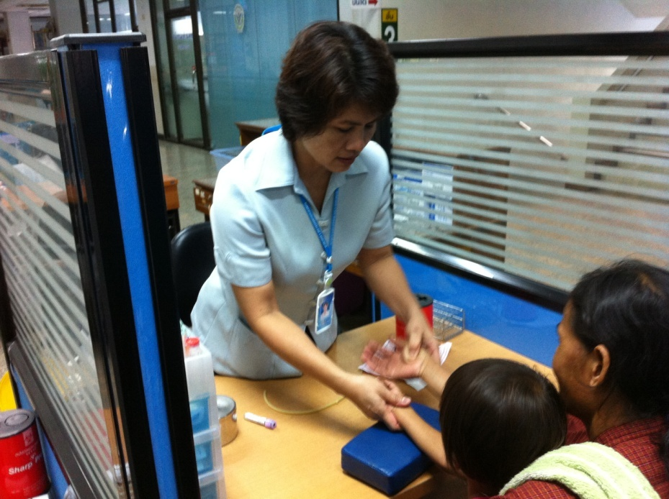
ส่งรังสีแพทย์อ่านผล Film X-rays ในรายที่สงสัยจะมีความผิดปกติ
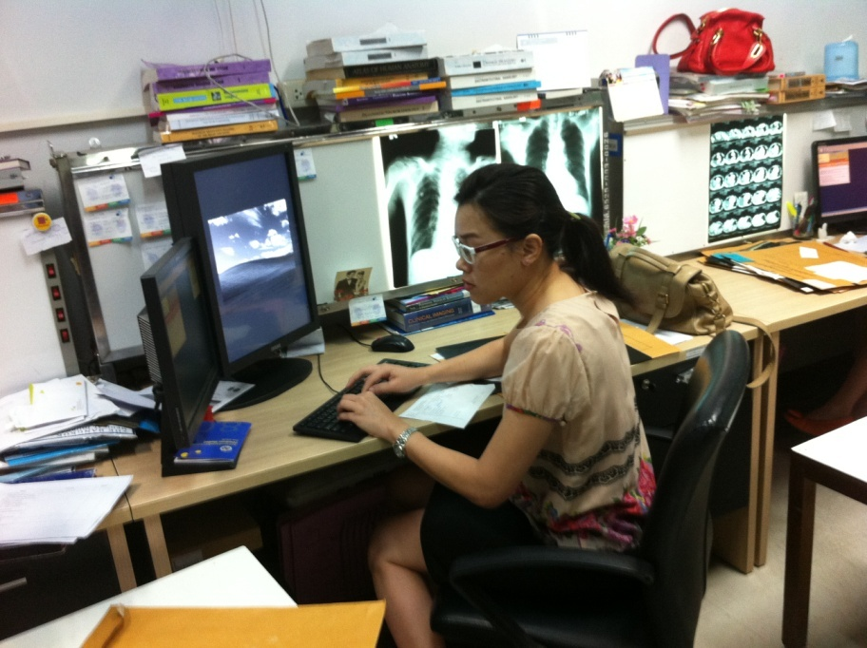
ในกรณีที่วิสัญญีแพทย์ต้องการตรวจผู้ป่วย วิสัญญีพยาบาลจะนำส่งผู้ป่วยไปห้องผ่าตัด
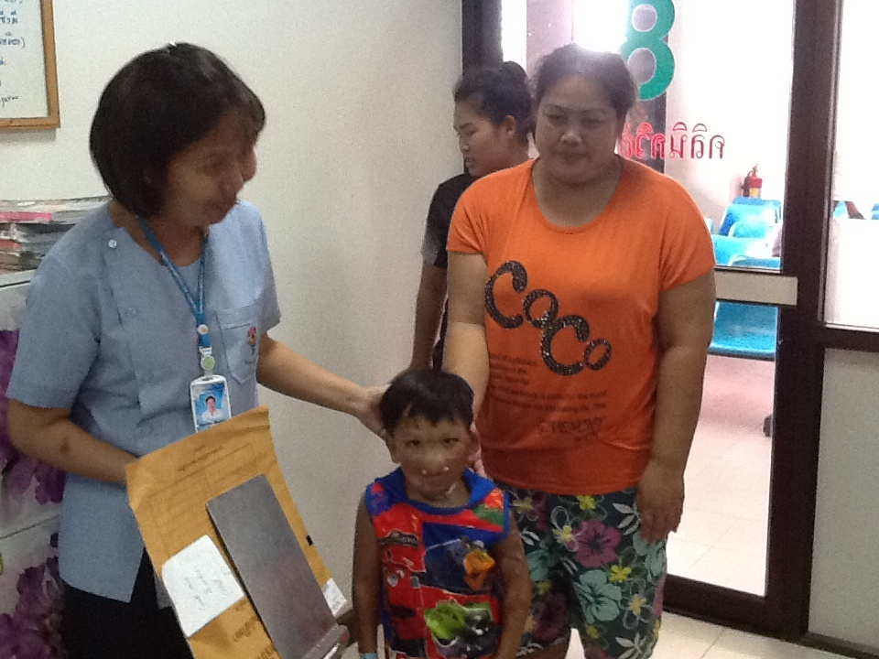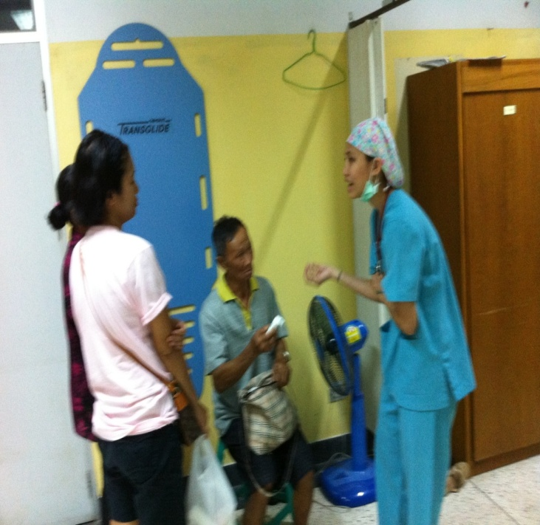

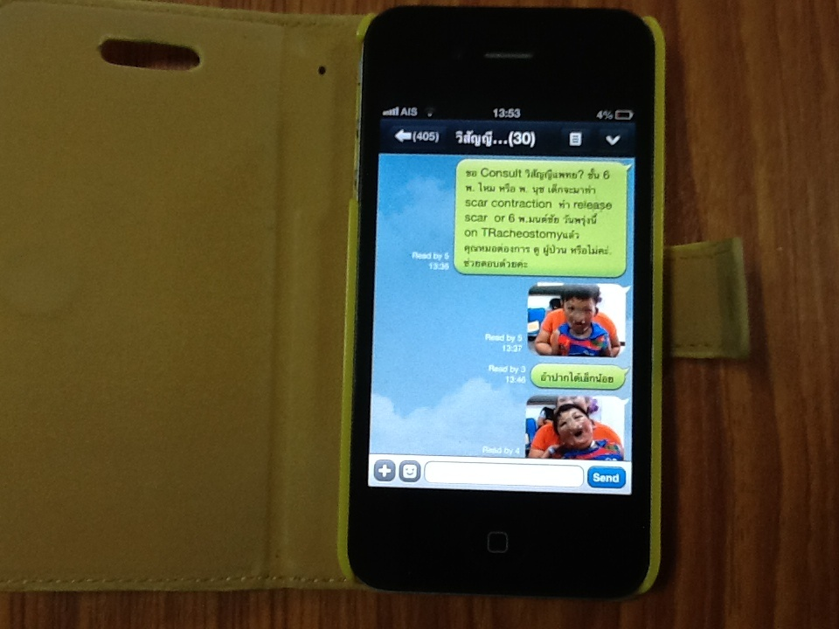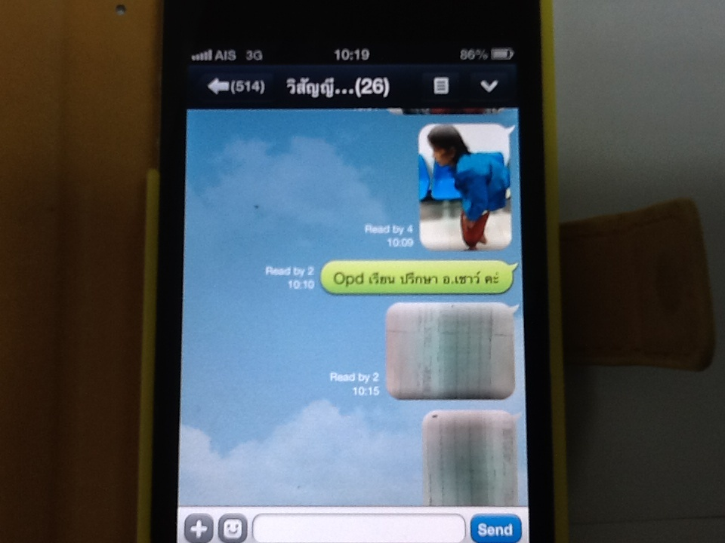

นำเทคโนโลยีสารสนเทศมาช่วยลดระยะเวลาในการขอคำปรึกษา
กำลังทดสอบระบบส่งข้อความปรึกษาทางวิสัญญีแพทย์ ทาง Line
บันทึกผลการตรวจลงในแบบฟอร์มเน้นข้อความที่ค้นพบความผิดปกติ หรือ แนบใบ standing order
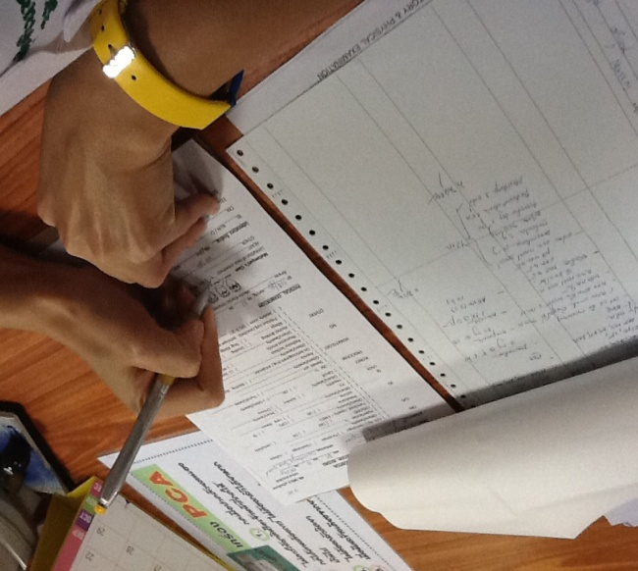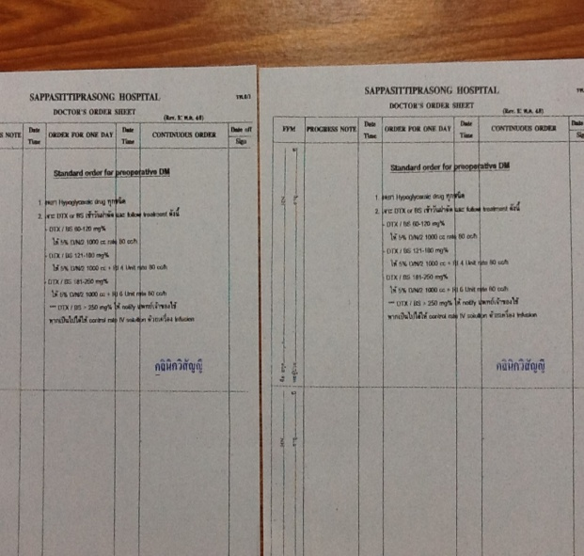

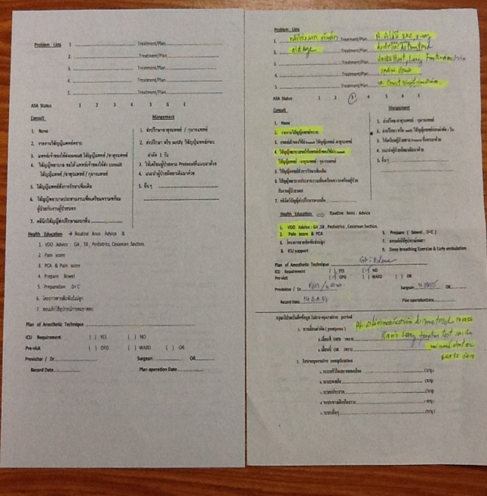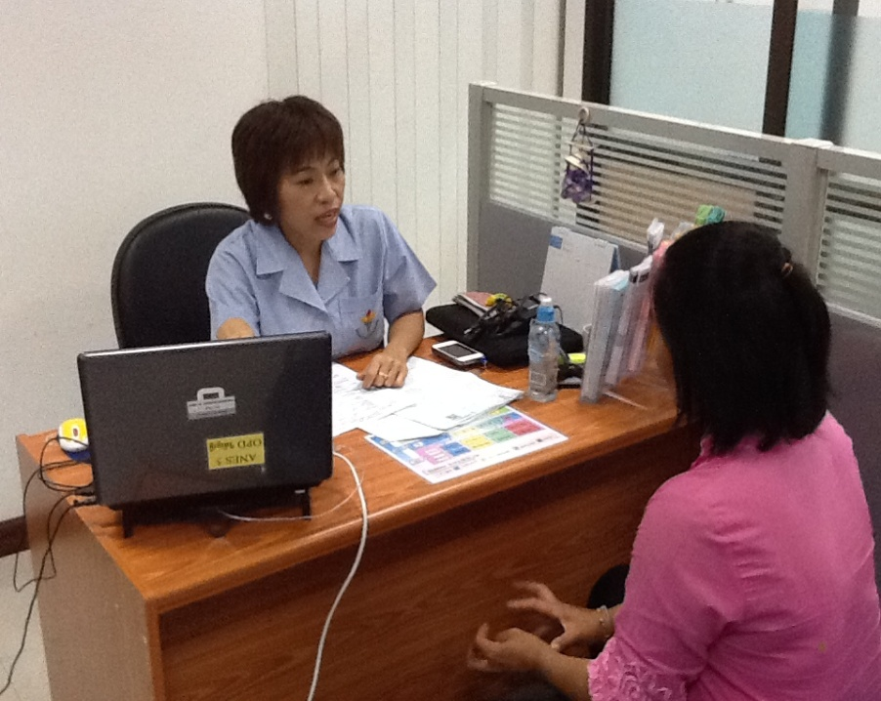

ให้ข้อมูล คำแนะนำ ฝึกการไอ การหายใจที่ถูกวิธีแจกเอกสาร แผ่นพับความรู้การเตรียมตัวก่อนผ่าตัด
ผู้ป่วยกลับไปพบพยาบาลที่OPD เดิม แล้วเดินทางกลับบ้า
ในกรณีผู้ป่วยเป็นเด็กมีการสอนการใช้อุปกรณ์การให้ยาระงับความรู้สึก และขั้นตอนการเข้าห้องผ่าตัด
การดูแลเด็กหลังการผ่าตัด เพื่อให้เด็กมีความคุ้นเคย และให้ความร่วมมือในขณะนำสลบในวันผ่าตัด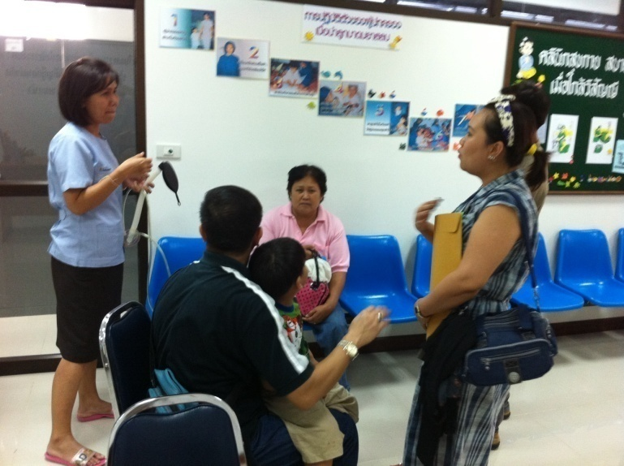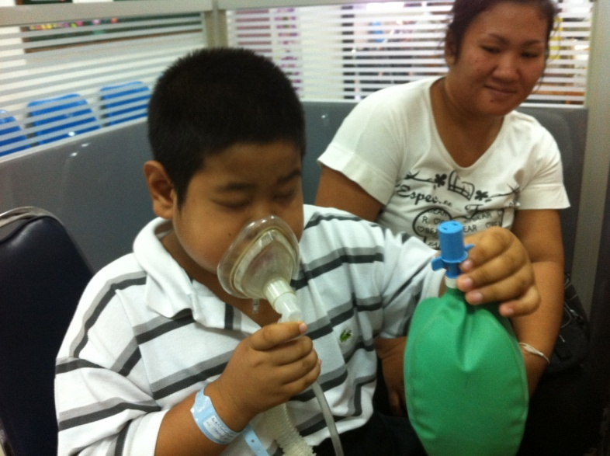
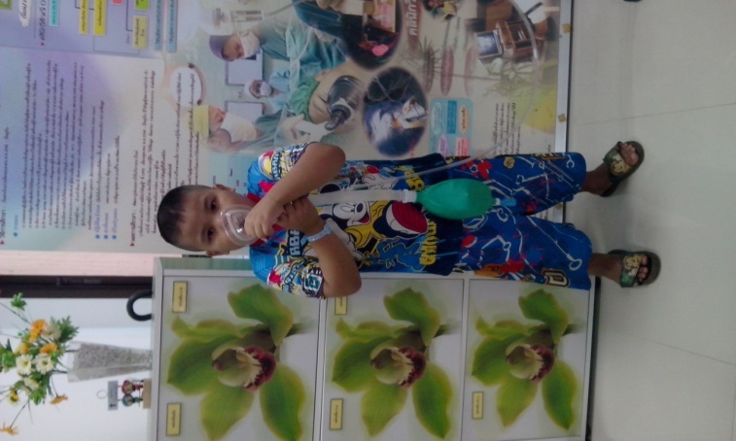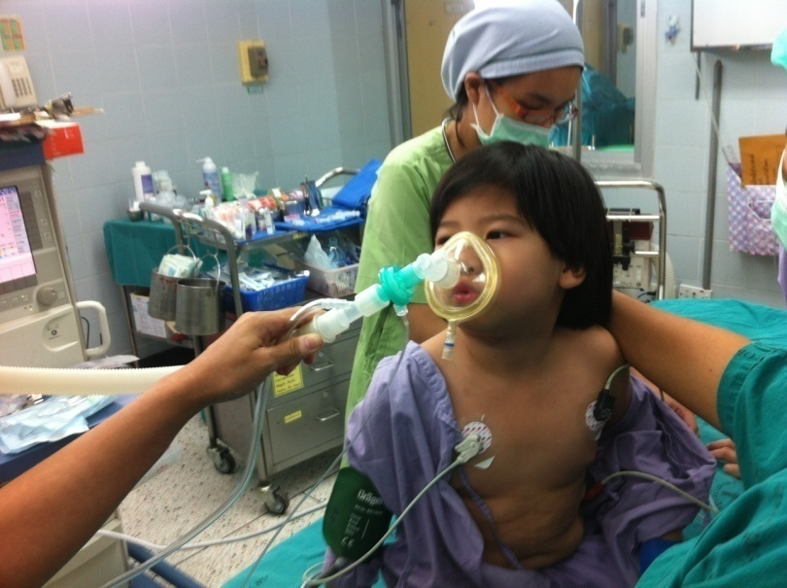
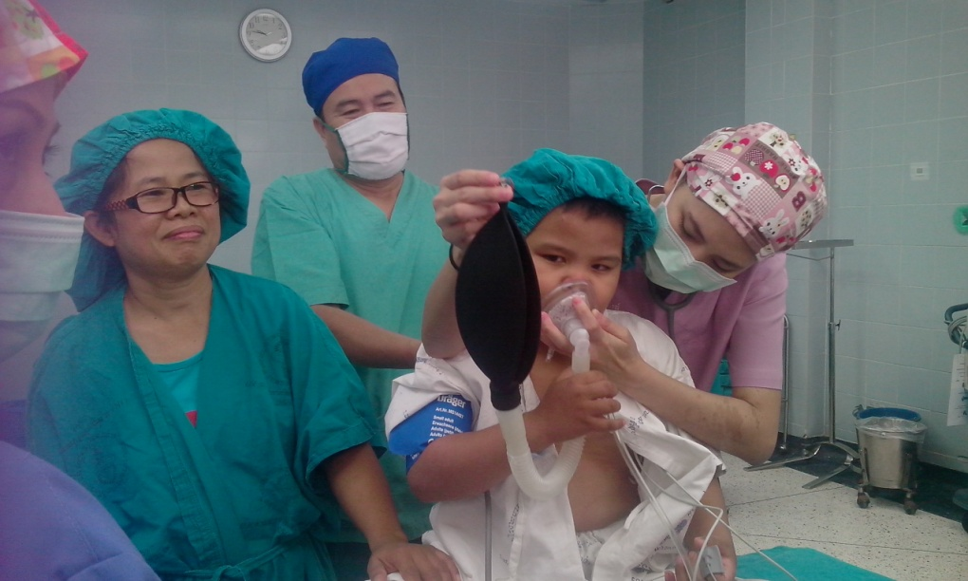

สอนการใช้ เครื่องให้ยาระงับปวดด้วยตัวเอง(PCA)
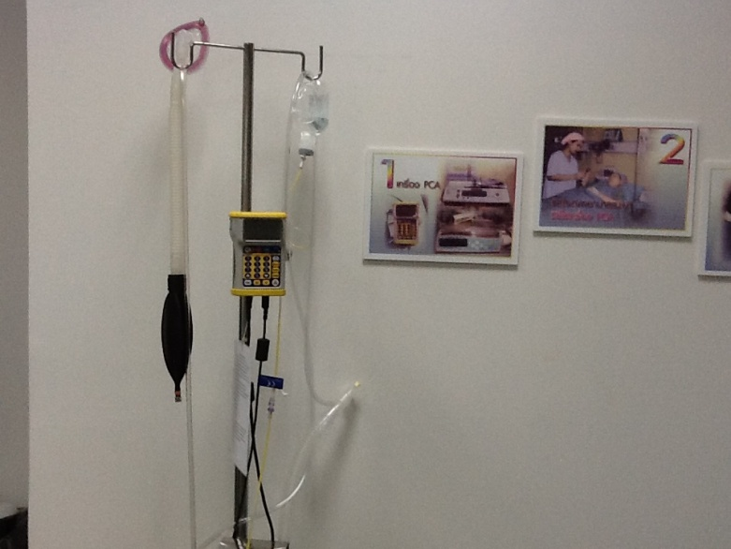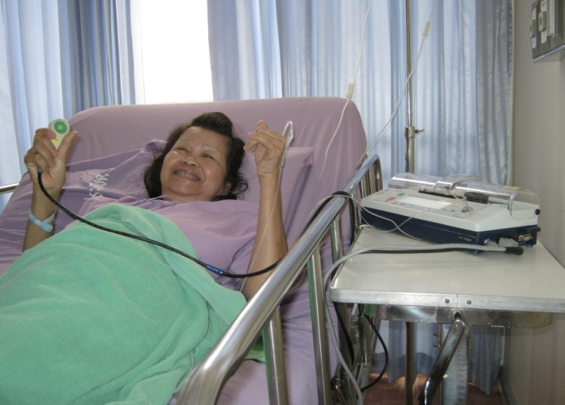
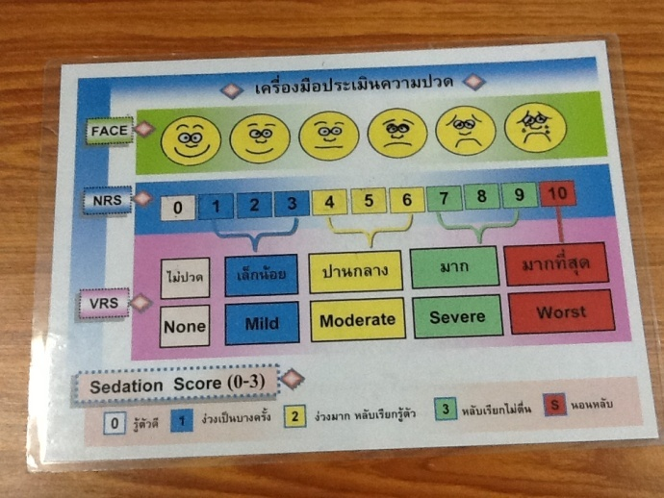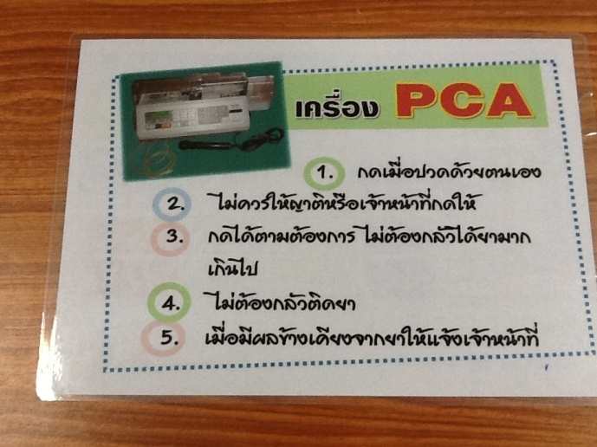
แจกเอกสาร แผ่นพับข้อมูลการเตรียมตัวเพื่อให้ผู้ป่วยทบทวนก่อนถึงวันผ่าตัดจริง
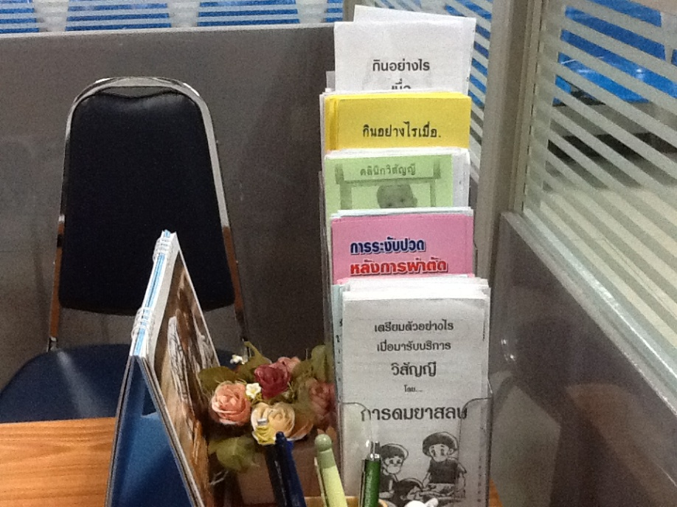
ผู้ป่วยกลับบ้าน
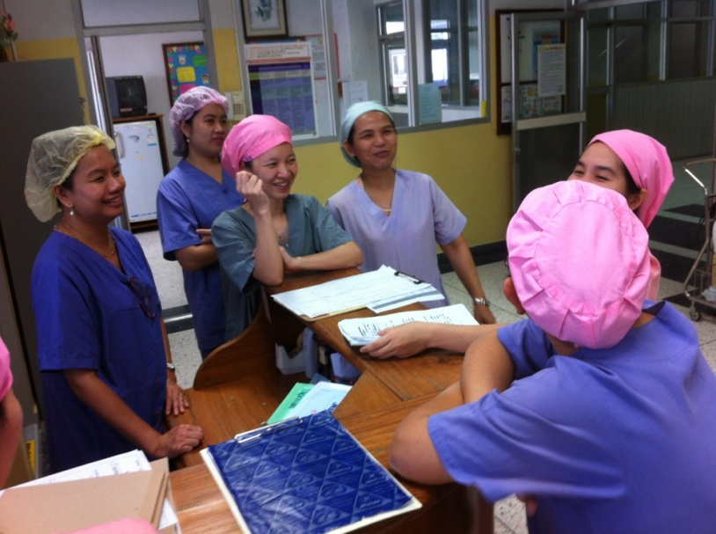
เอกสารใบรายงานประวัติ ข้อมูลผู้ป่วยจะถูกส่งไปที่ห้องฟักฟื้น เพื่อส่งต่อทีมวิสัญญีในห้องผ่าตัดผู้รับผิดชอบ
ให้ยาระงับความรู้สึกแก่ผู้ป่วยรายนั้น อาจนำไปทบทวนเพื่อเตรียมวางแผนให้ยาระงับความรู้สึกอย่างเหมาะสม
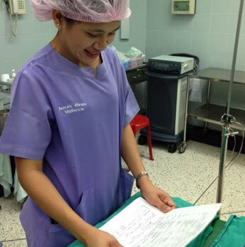

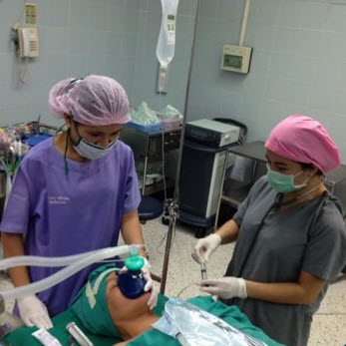
สิ้นสุดขั้นตอนการให้บริการ
การเผยแพร่ผลงานในเวทีวิชาการระดับประเทศและต่างประเทศ
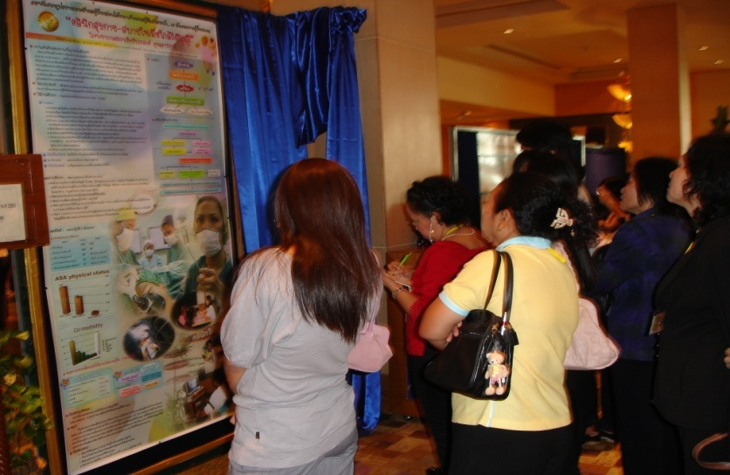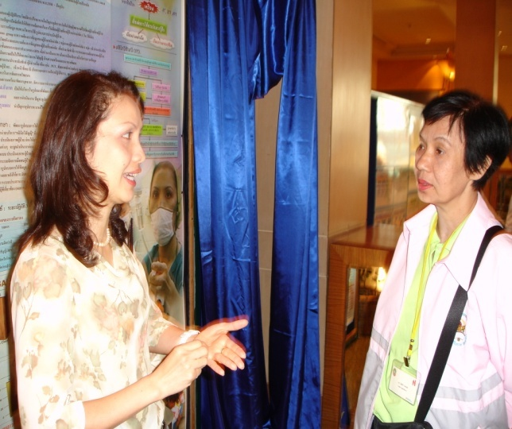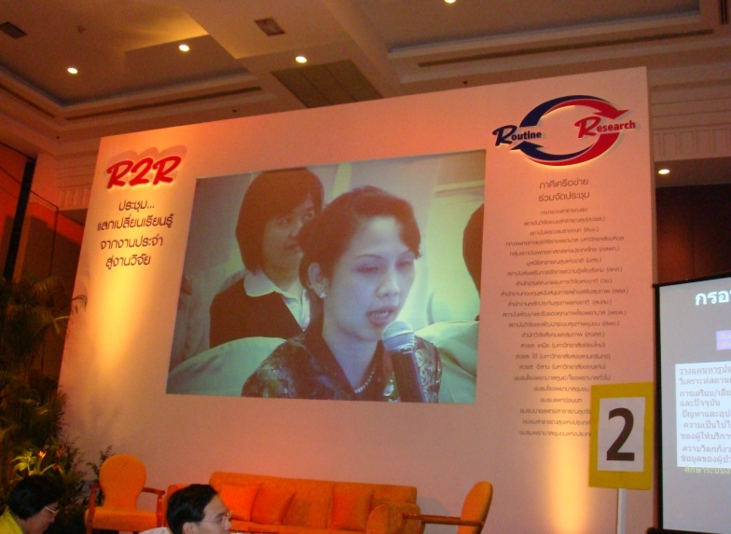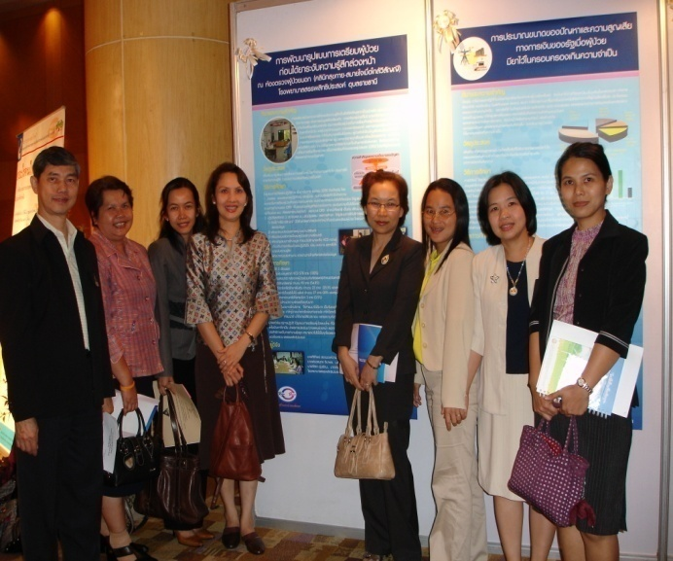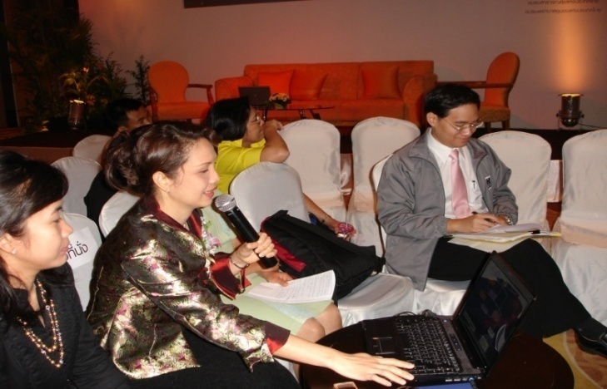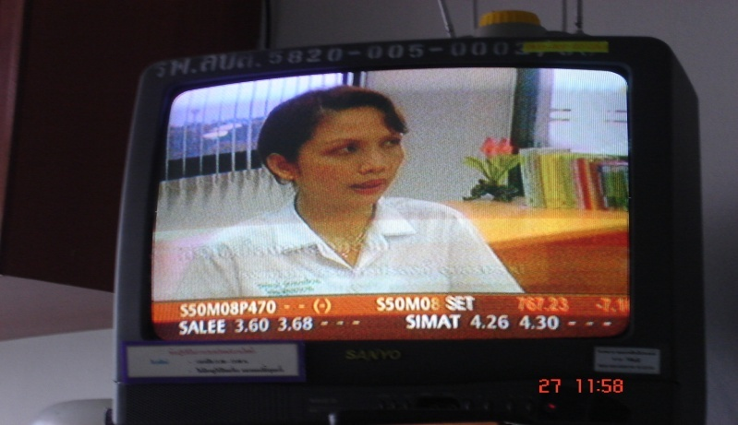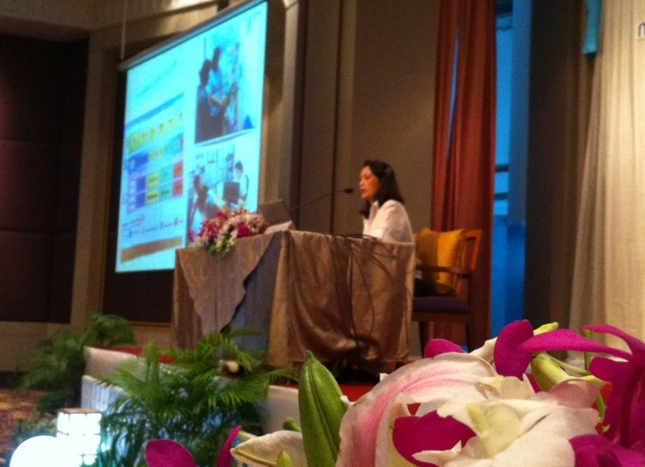
The International Forum on Quality and Safety in Health Care 2009
เรื่อง Development of new model of outpatient pre-anesthetic evaluation clinic in Sappasithiprasong Hospital,Ubonrajchathani,Thailand
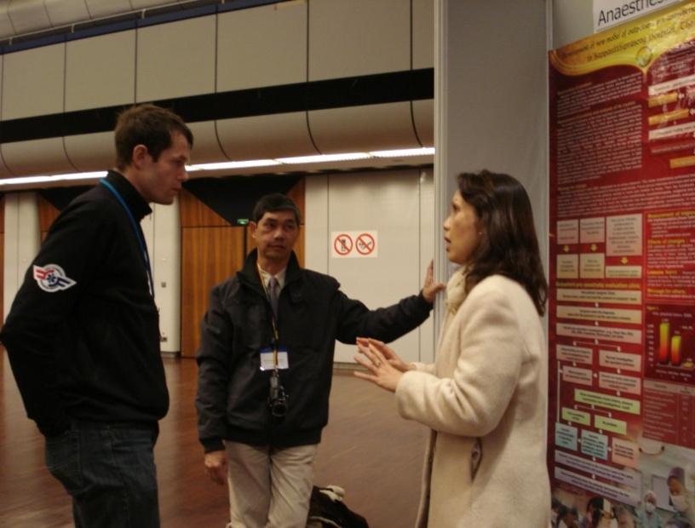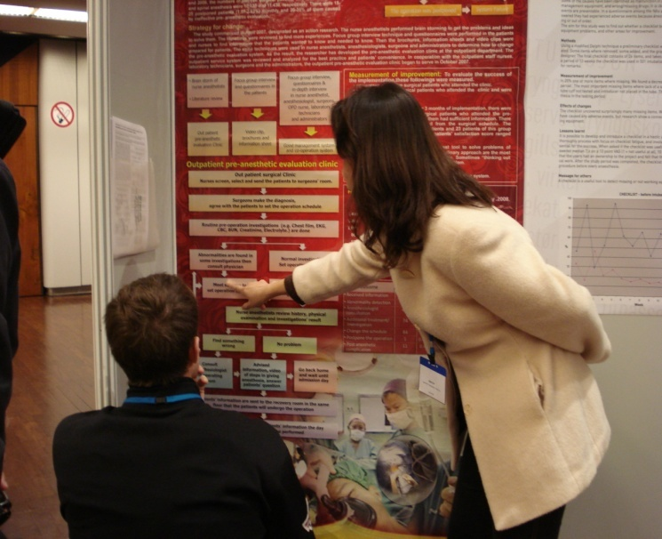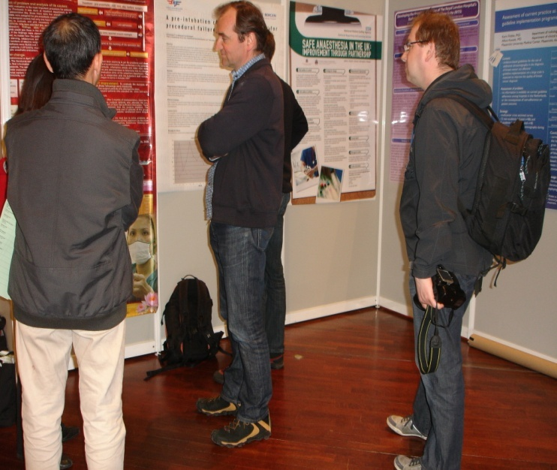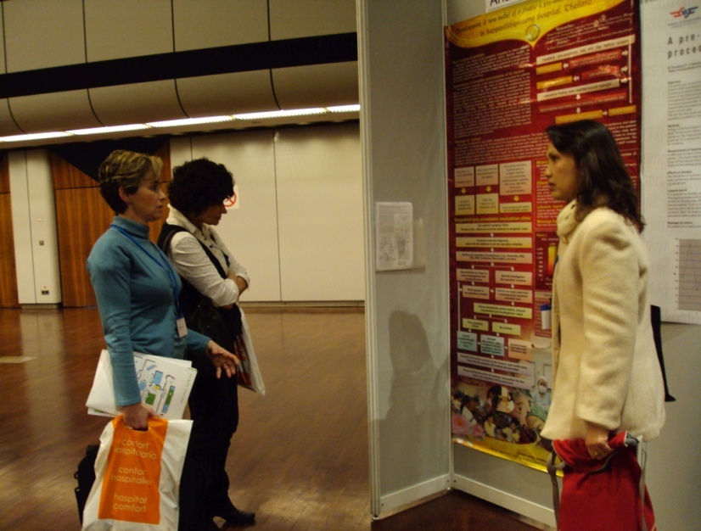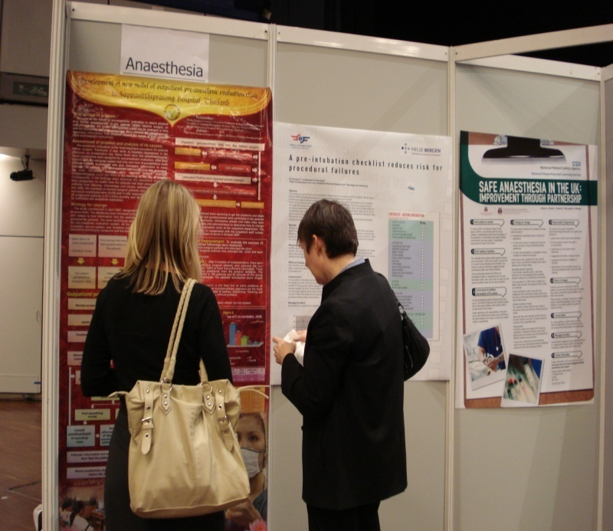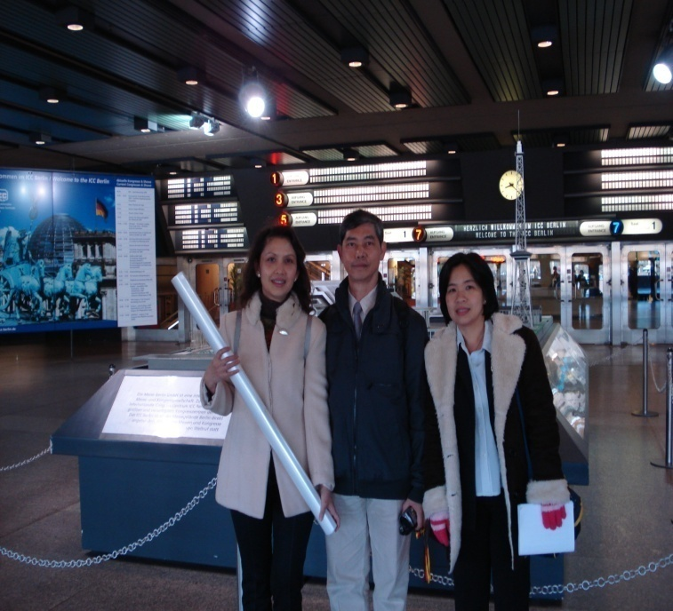
รับรางวัลเชิดชูเกียรติจากรัฐมนตรีว่าการกระทรวงสาธารณสุข ในการนำผลงานไปนำเสนอในการประชุมระดับนานาชาติThe International Forum on Quality and Safety in Health Care 2009 เรื่อง Development of new model of outpatient pre-anesthetic evaluation clinic in Sappasithiprasong Hospital,Ubonrajchathani,Thailan
ณ. กรุงเบอร์ลิน ประเทศเยอรมันนี
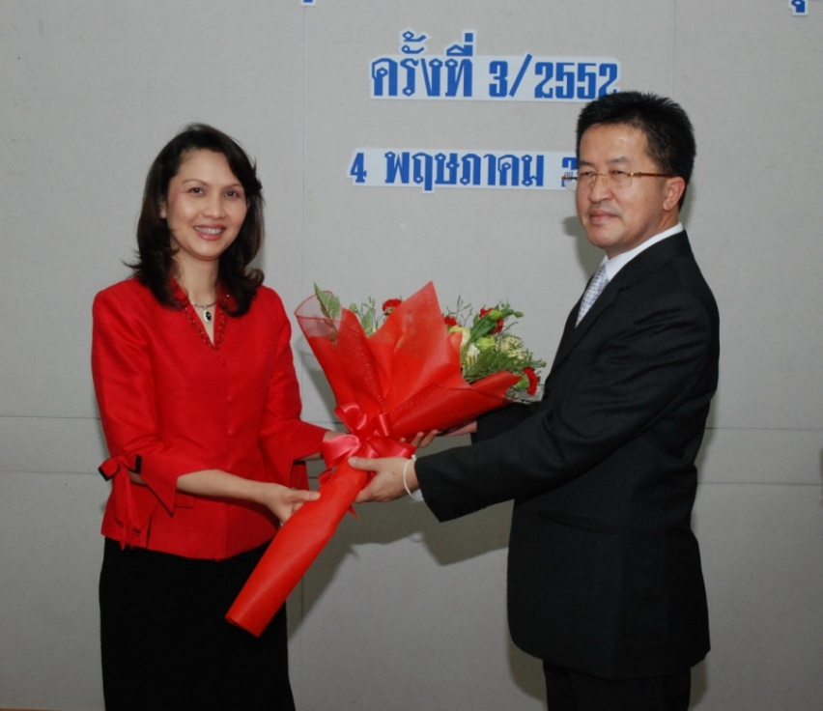
ได้รับรางวัลผลงาน R2R ดีเด่นระดับตติยภูมิในงานประชุมวิชาการ R2R เสริม พลัง สร้าง สรรค์ ปี 2551
จากพณฯท่านองค์มนตรี ศ.นพ.เกษม วัฒนะชัย จัดโดยสถาบันวิจัยระบบสารธารณสุข
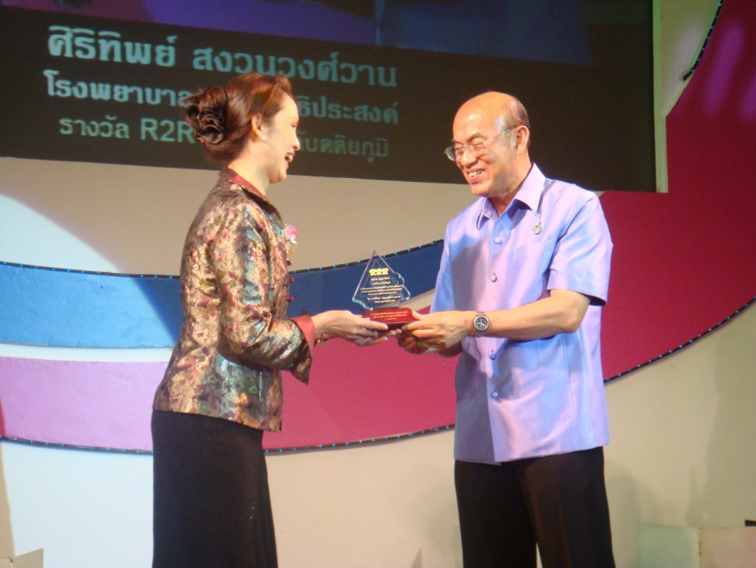
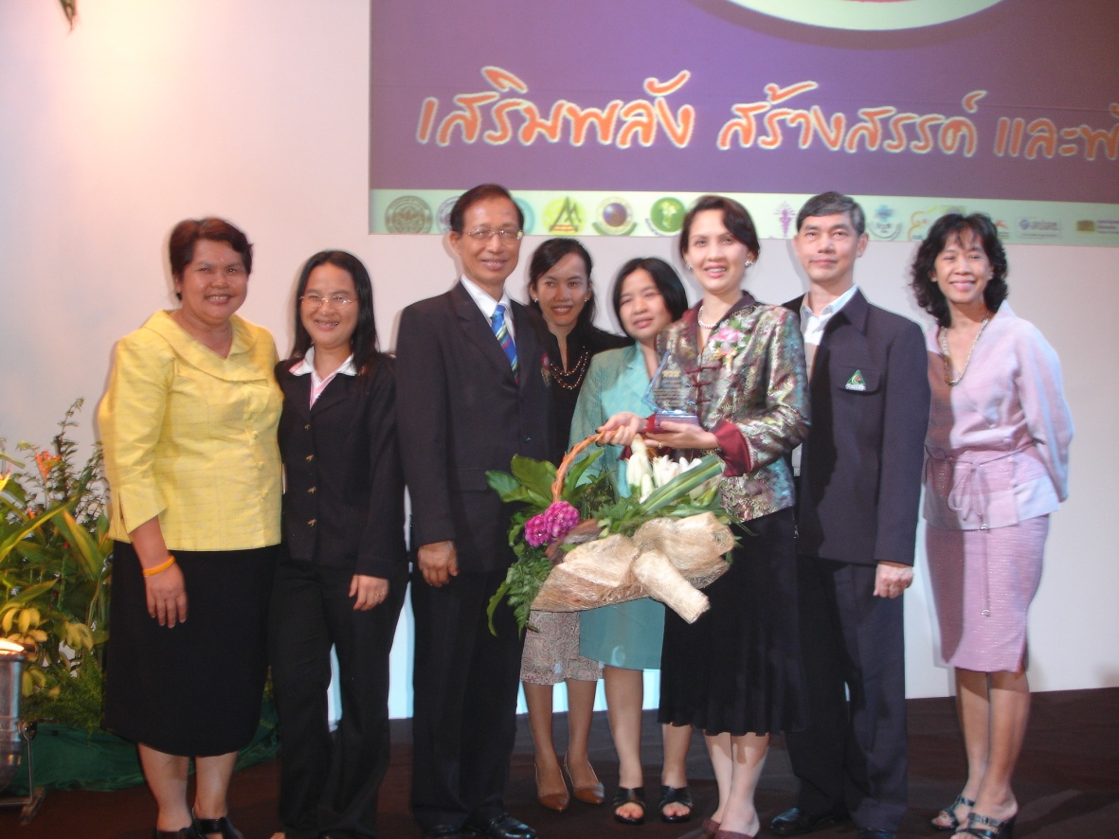
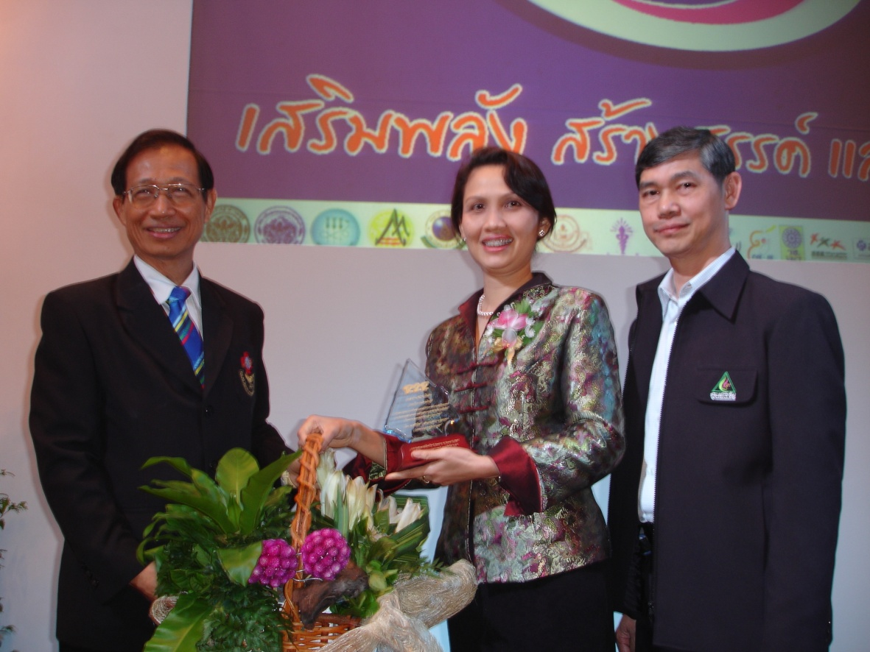
ผู้บริหารให้การสนับสนุน นายแพทย์.กวี ไชยศิริ และนายแพทย์วิศิษฎ์ สงวนวงศ์วาน ร่วมให้กำลังใจทีมงาน

นพ.มนัส กนกศิลป์ผู้อำนวยการโรงพยาบาลเปิดคลินิกวิสัญญีสรรพสิทธิ์สถานที่ใหม่ 17 กันยายน 2555
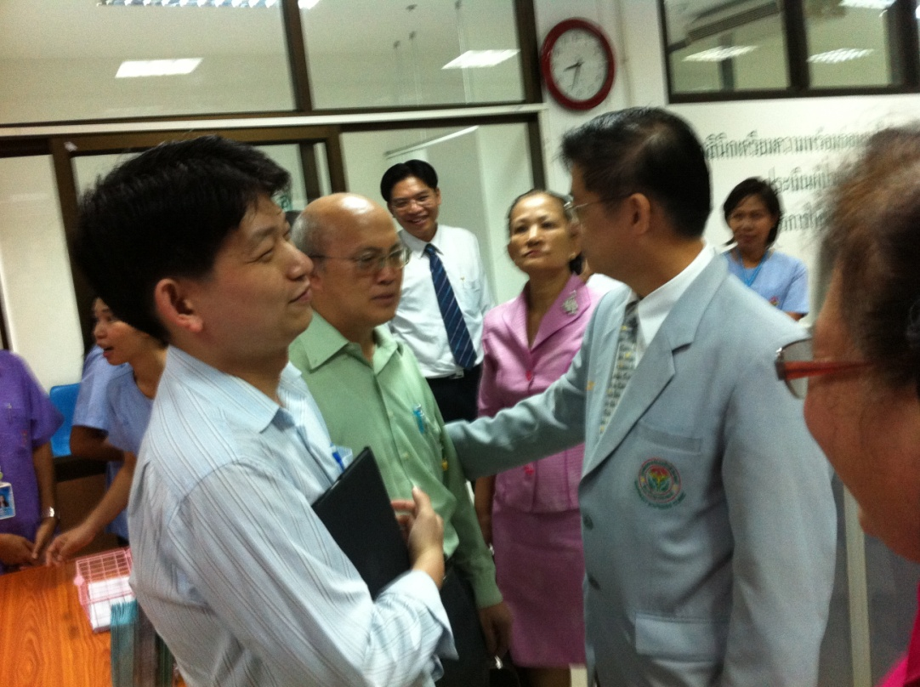
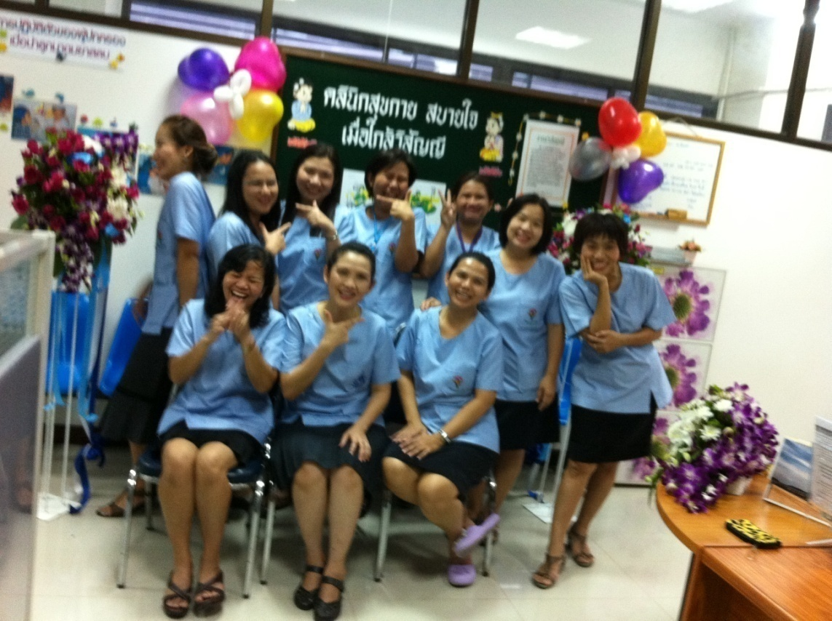
นพ.วิชัย อิทธิชัยกุลทน หัวหน้าภาควิชาวิสัญญีวิทยา คณะแพทย์ศาสตร์รามาธิบดี เยี่ยมชม ปี 2555
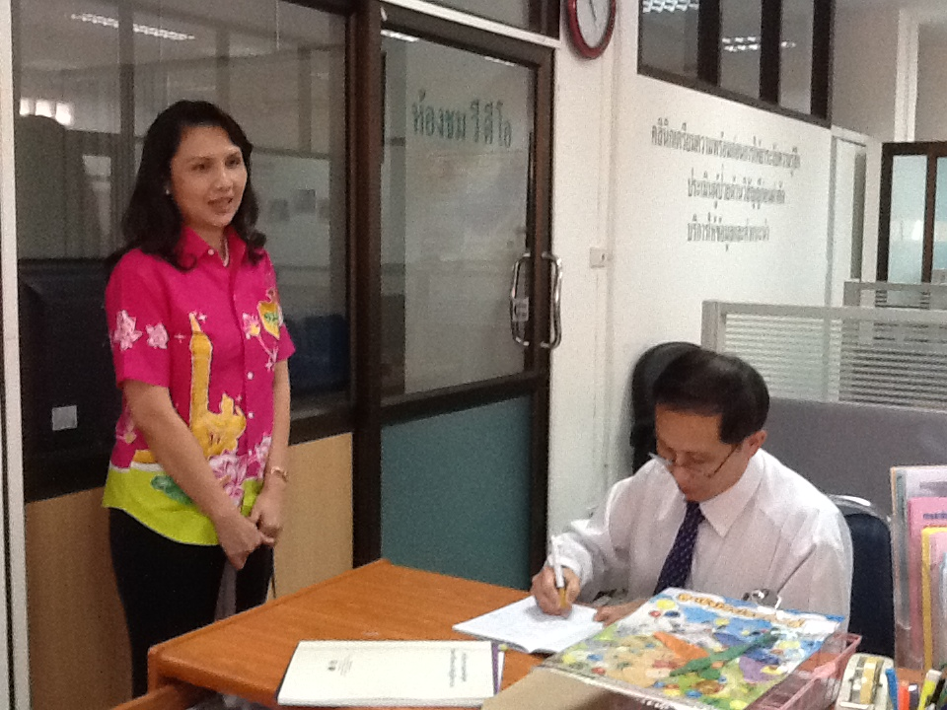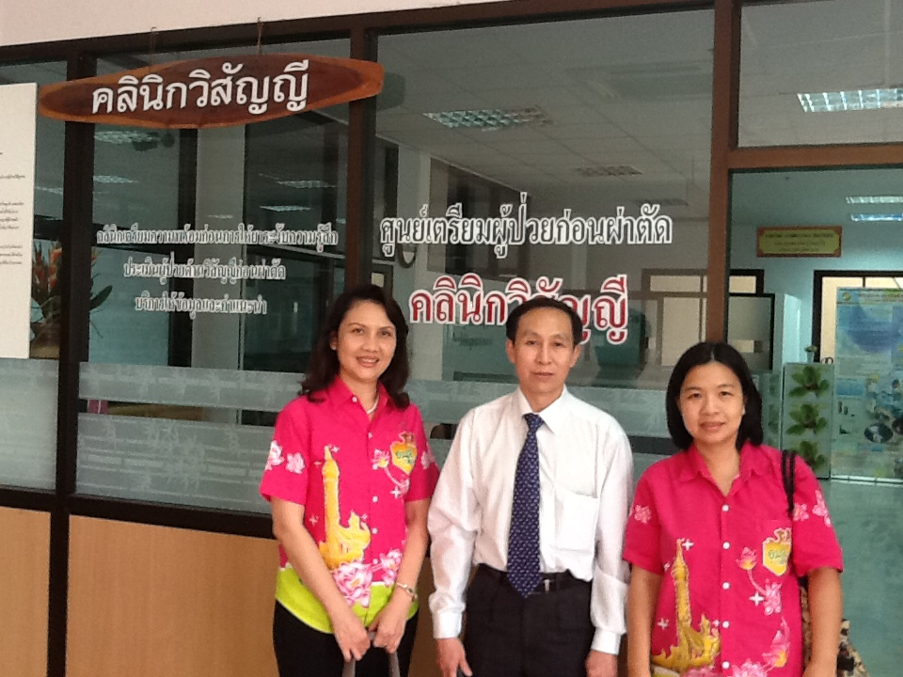

ทีมวิสัญญีแพทย์ และวิสัญญีพยาบาลจากโรงพยาบาลบุรีรัมย์ ศึกษาดูงาน ปี 2554
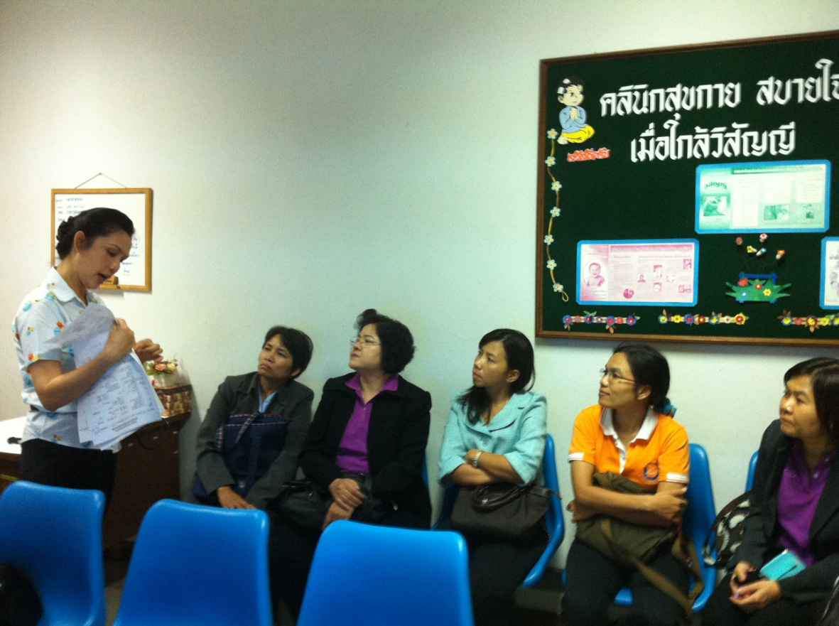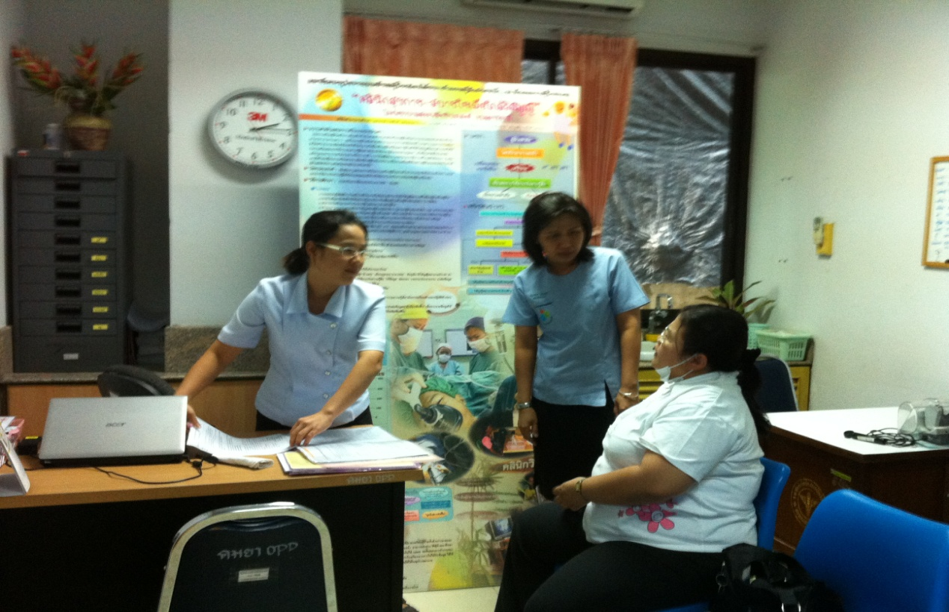

หัวกลุ่มงานการพยาบาลวิสัญญี โรงพยาบาลมหาราชนครราชสีมา เยี่ยมชม ปี 2555
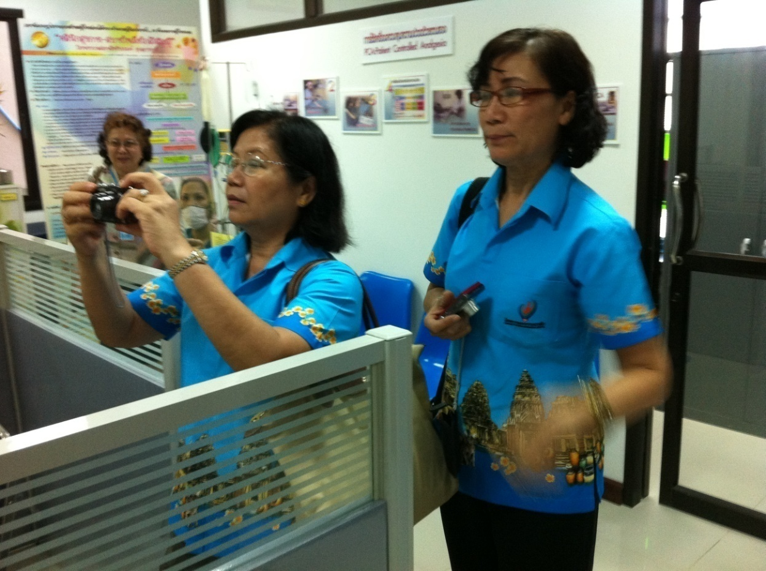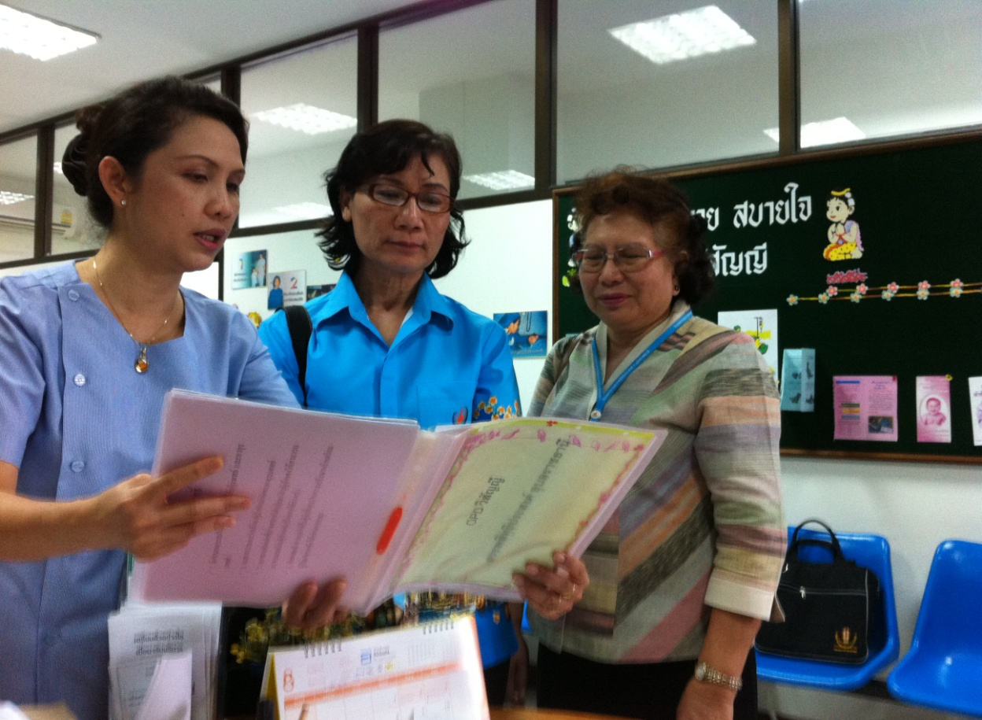

การเผยแพร่ทางสื่อต่างๆ
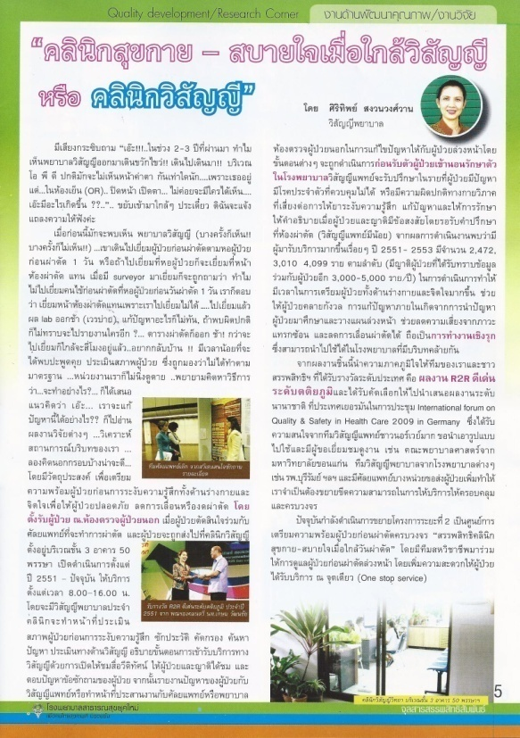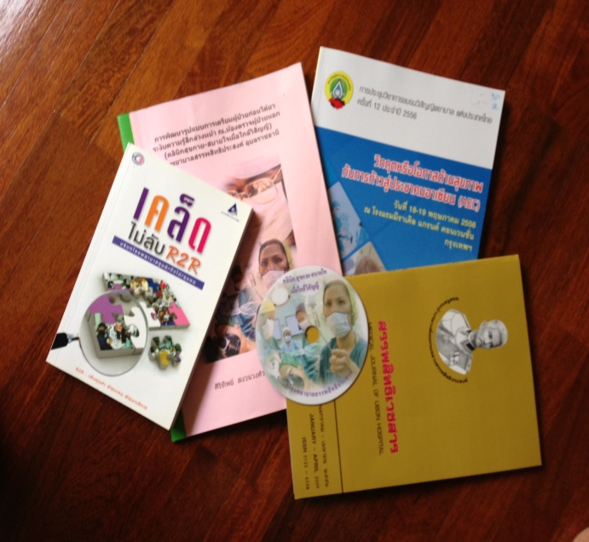
เสนอผลงานผ่านรายการ "Design for life" ทาง TV ช่อง Thai PBS จัดโดยสถาบันวิจัยระบบสาธรณสุข
รายการ " เปิดอกคุย" ทาง RTV เคบิลทีวี, และรายกาย "ความรู้คู่สุขภาพ. โสภณเคเบิลทีวี

